關港貿XML訊息建置指引
(簽審)

NX101
產證申辦訊息

訊息類別：IM1-WCO DM 3.0
版 本：R-00-01
副 版 本：00
修訂日期：110.09.21
制定機構：財政部關務署

修訂表：
版本 | 日期 | 修改摘要 | 修訂人 | 備註
D-00-01 | 110.11.2 | 草案版(依據110.8.27貿易局e-mail資料項目表版本) | 通關業務組  關務資訊組

目錄
頁碼
壹、訊息功能說明 1
貳、訊息類別圖 4
參、訊息架構圖 8
肆、訊息樹狀圖 13
伍、資料項目使用說明 19
陸、XML訊息範例 19
柒、代碼表 81
捌、資料項目表 87

圖目錄
頁碼
圖 1 訊息類別圖 4
圖 2 訊息類別圖(續) 5
圖 3 訊息類別圖(續) 6
圖 4 訊息架構圖 8
圖 5 訊息架構圖(續) 9
圖 6 訊息架構圖(續) 10
圖 7 訊息架構圖(續) 11

壹、訊息功能說明
（一） 收送對象
訊息發送方：申請人
訊息接收方：國際貿易局
（二） 功能說明
「產證申辦訊息(NX101)」(以下簡稱本訊息)應用於申請人向國際貿易局(以下簡稱貿易局)申請一般原產地證明、外貨復出口原產地證明書、臺巴自由貿易協定原產地證明書、海峽兩岸經濟合作架構協議原產地證明書、加工證明書等。
本訊息可用於產證之新申請、換發申請及遺失補發。申請人於申請時需對其申請之產證切結相關條文規定(於本訊息資料項目「申請人切結」填列Y表示切結)如下：
本人茲聲明本證明書內容均已據實填報，並遵守「原產地證明書及加工證 明書管理辦法」之規定，如有不實或有違法情事，願依貿易法第28條規定接受行政處罰。
I hereby declare that this certificate is truthfully filled out and in compliance with the “Regulations Governing Certificates of Origin and Certificates of Processing”; and that any false statement made in this document or violation of the relevant laws is subject to administrative penalty in accordance with Article 28 of the “Foreign Trade Act”.
本公司（本人）同意依貿易法第24條及關稅法第12條規定，授權簽發單位透過貿易局原產地證明及加工證明書線上作業系統，擷取關務署提供之本筆申辦產證所附出口報單資料，俾供簽發單位審核產證之用，簽發單位如洩密，應負相關刑責。
Under Article 24 of the Trade Law and Article 12 of the Customs Law, this company (Ｉ) hereby authorizes the issuing agency to retrieve and review information contained in the Customs Administration’s export declaration for the goods related to their Online System for Certificates of Origin and Certificates of Processing with the understanding that the issuing agency shall be held legally responsible should information contained in the export declaration be leaked.

貳、訊息類別圖
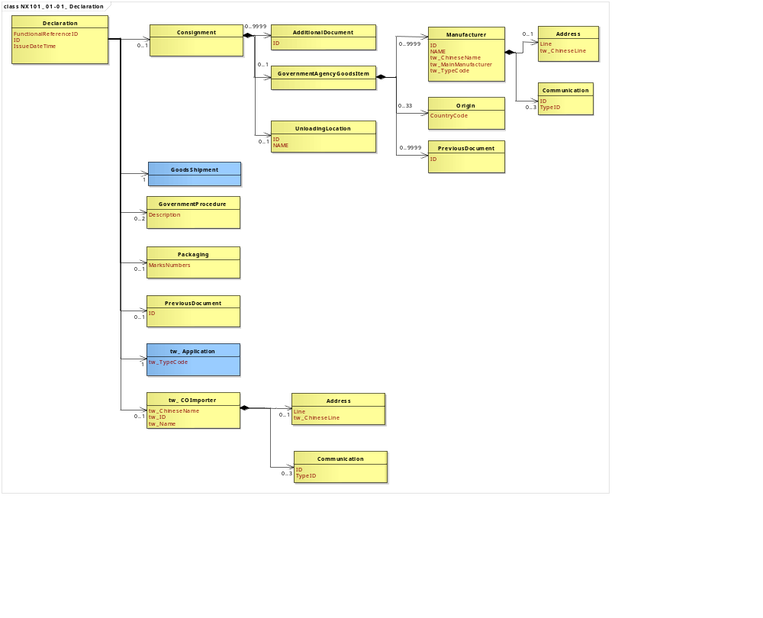
接圖4
接圖2
圖 1 訊息類別圖

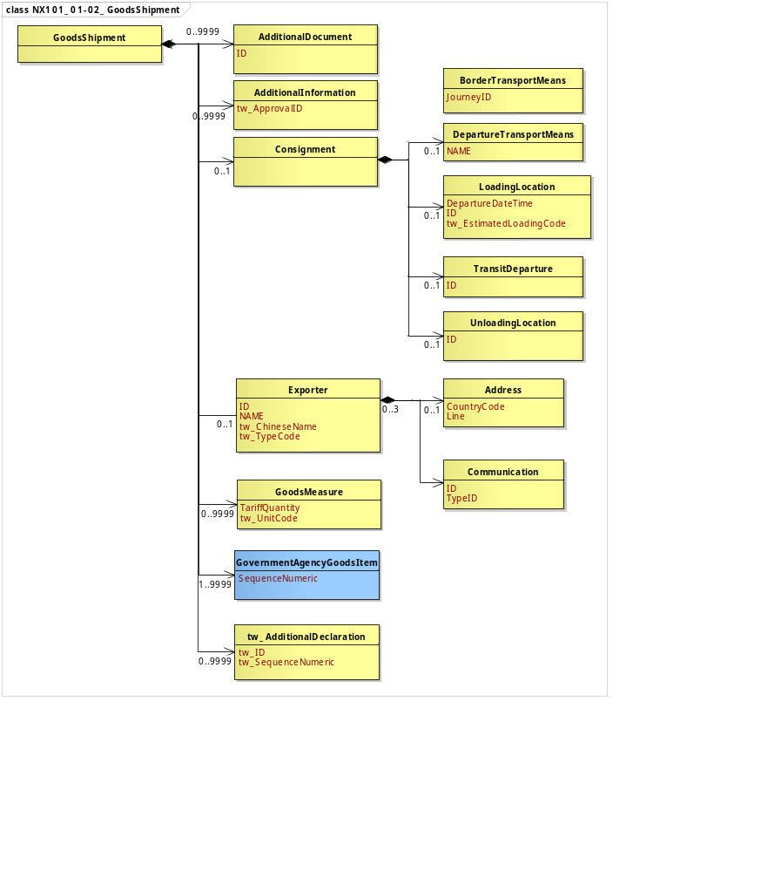
接圖3

圖 2 訊息類別圖(續)
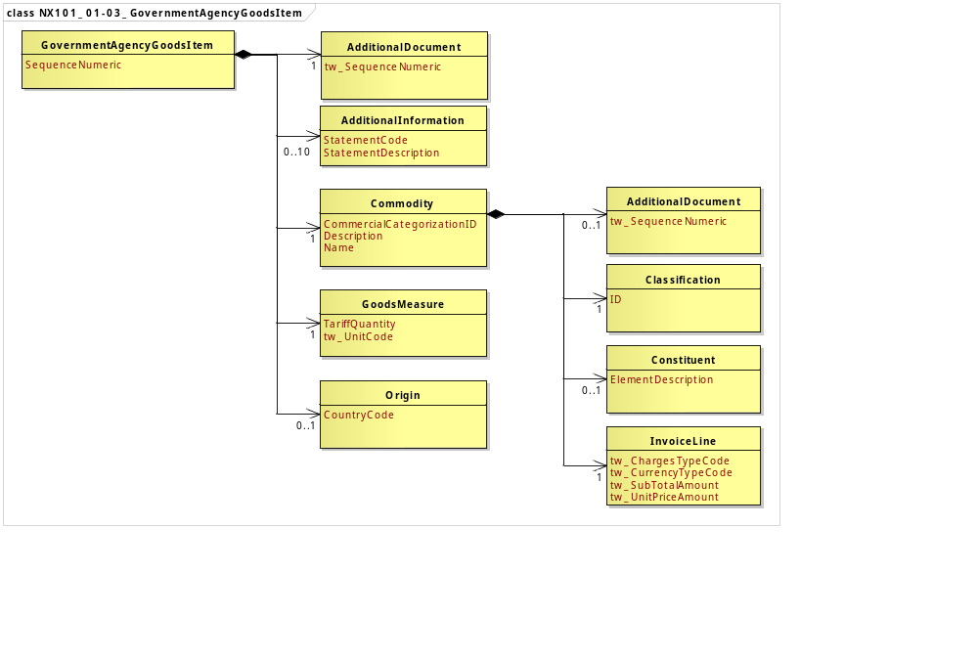
圖 3 訊息類別圖(續)

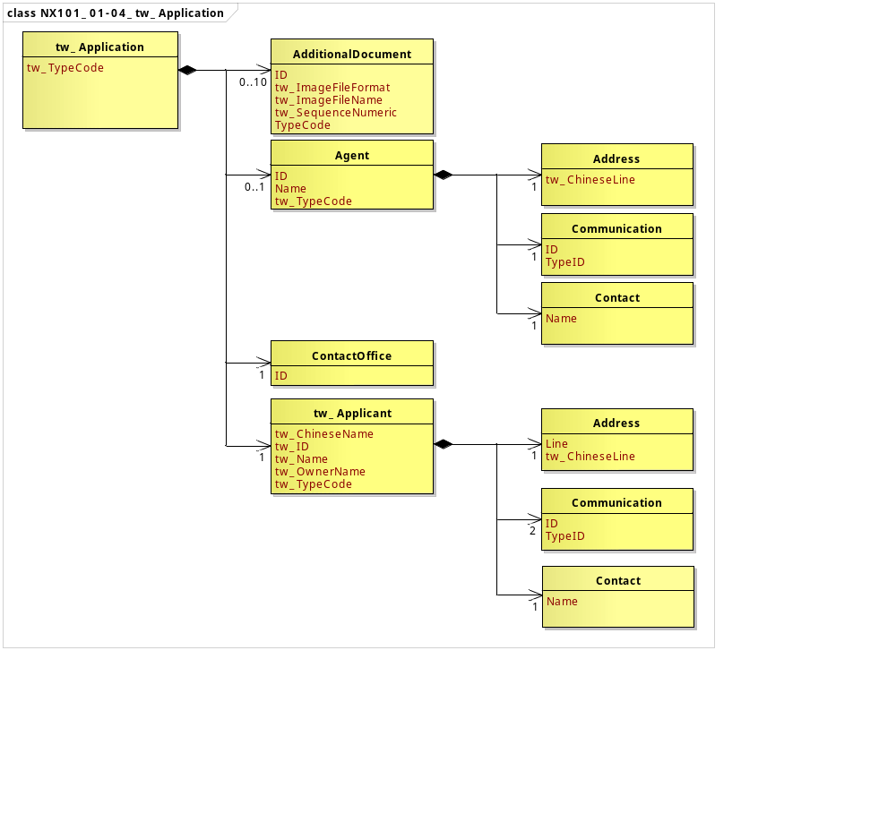

圖 4 訊息類別圖(續)

參、訊息架構圖

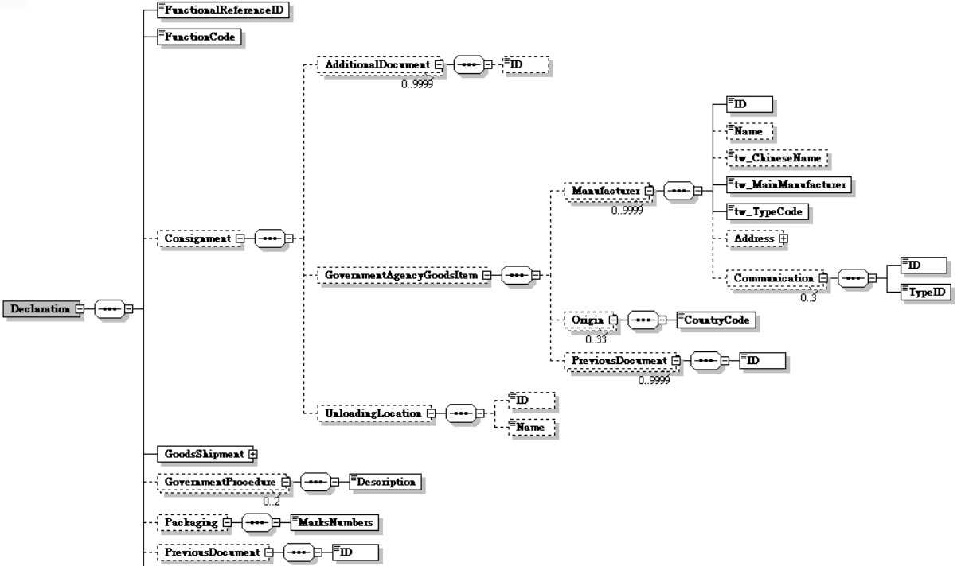  接圖5  A | A  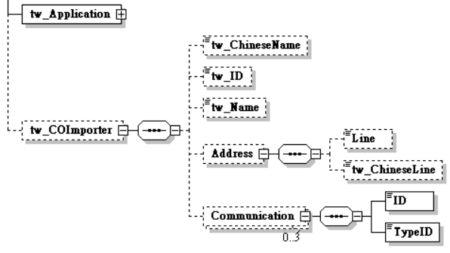  接圖7

圖 4 訊息架構圖
B

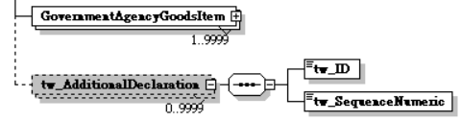
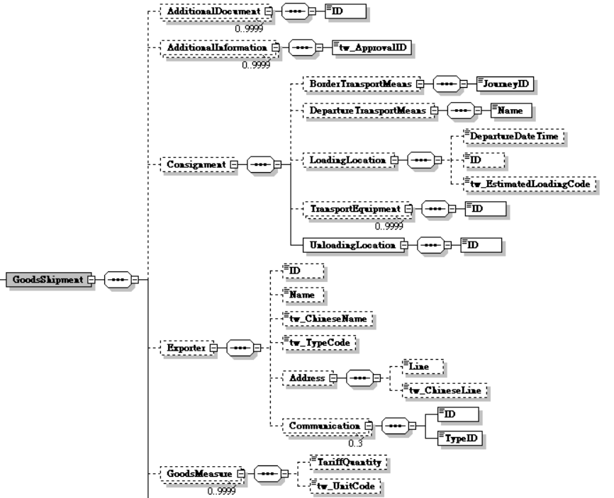
接圖6
B

圖 5 訊息架構圖(續)

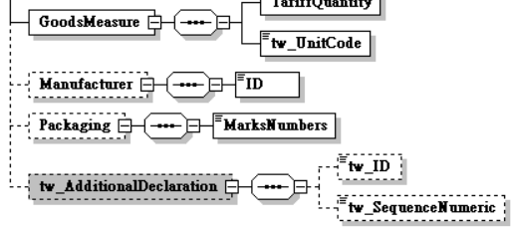
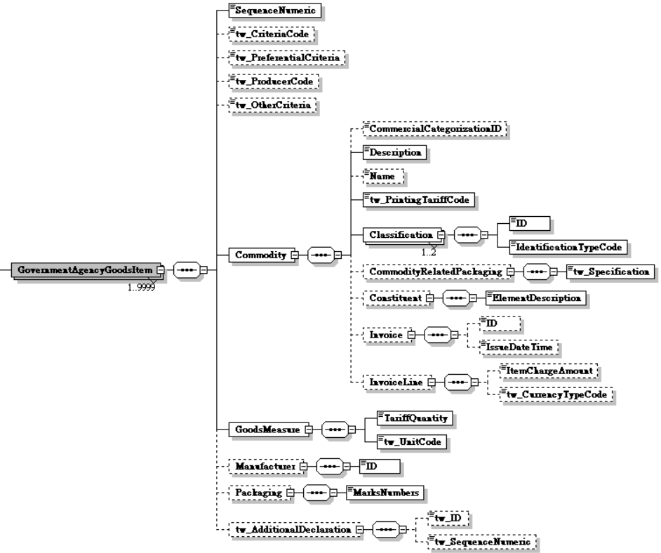
C

C

圖 6 訊息架構圖(續)

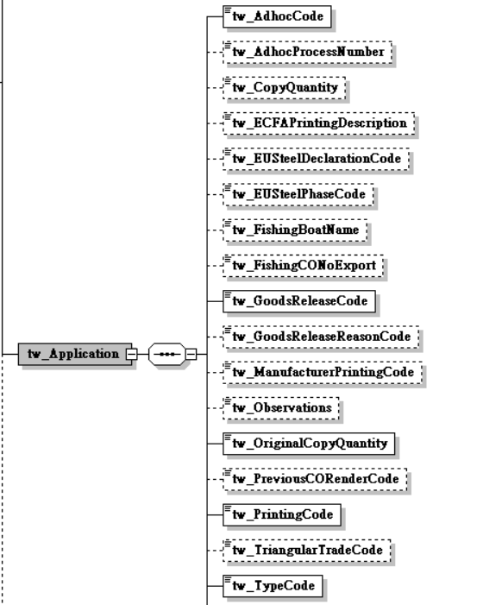

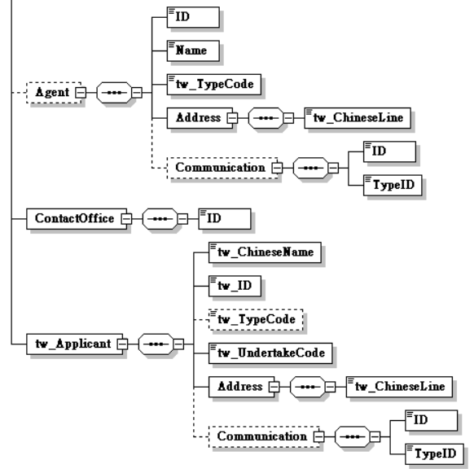

D

圖 7 訊息架構圖(續)
C

肆、訊息樹狀圖
NX101產證申辦訊息
迴圈 | M/C | WCO/TW Class ID | WCO/TW ID | XML Tag Name | 中文名稱
1 | M | 42A |  | Declaration
1 | M |  | D026# | |_ FunctionalReferenceID | 訊息編號
1 | M |  | 017 | |_ FunctionCode | 訊息功能代碼
0..1 | C | 28A# |  | |_ Consignment
0..9999 | C | 02A |  | | |_ AdditionalDocument
0..1 | C |  | D005 | | | |_ ID | 產地證明書號碼
0..1 | C | 68A# |  | | |_ GovernmentAgencyGoodsItem
0..9999 | C | 86A# |  | | | |_ Manufacturer
1 | M |  | R043 | | | | |_ ID | 製造廠商統一編號
0..1 | C |  | R042 | | | | |_ Name | 製造廠商英文名稱
0..1 | C |  | TW592 | | | | |_ tw_ChineseName | 製造廠商中文名稱
1 | M |  | TW593 | | | | |_ tw_MainManufacturer | 主要製造廠商
1 | M |  | TW104 | | | | |_ tw_TypeCode | 身分識別代碼
0..1 | C | 04A# |  | | | | |_ Address
0..1 | C |  | 239 | | | | | |_ Line | 製造廠商英文地址
0..1 | C |  | TW002 | | | | | |_ tw_ChineseLine | 製造廠商中文地址
0..3 | C | 25A# |  | | | | |_ Communication
1 | M |  | 240 | | | | |_ ID | 製造廠商電話  製造廠商電子郵件  製造廠商傳真
1 | M |  | 253 | | | | |_ TypeID
0..33 | C | 92A# |  | | | |_ Origin
1 | M |  | 063 | | | | |_ CountryCode | 生產國別代碼
0..9999 | C | 99A+ |  | | | |_ PreviousDocument
1 | M |  | D018 | | | |_ ID | 進口證明文件
0..1 | C | 38B |  | | |_ UnloadingLocation
0..1 | C |  | L013 | | |_ ID | 國外卸貨港代碼
0..1 | C |  | L012 | | |_ Name | 國外卸貨港
1 | M | 67A |  | |_ GoodsShipment
0..9999 | C | 02A |  | | |_ AdditionalDocument
1 | M |  | D005 | | | |_ ID | 出口憑證號碼
0..9999 | C | 03A# |  | | |_ AdditionalInformation
1 | M |  | D005* | | | |_ tw_ApprovalID | 出口報單證明用聯
0..1 | C | 28A |  | | |_ Consignment
0..1 | C | 15A |  | | | |_ BorderTransportMeans
1 | M |  | 149# | | | | |_ JourneyID | 船舶航次（海）/航機班次（空）
0..1 | C | 46A |  | | | |_ DepartureTransportMeans
1 | M |  | T003 | | | | |_ Name | 出口船舶名稱
0..1 | C | 83A |  | | | |_ LoadingLocation
0..1 | C |  | 169 | | | | |_ DepartureDateTime | 裝船日期
0..1 | C |  | L010 | | | | |_ ID | 裝貨港代碼
0..1 | C |  | TW599 | | | | |_ tw_EstimatedLoadingCode | 是否為預計裝船日期
0..9999 | C | 31B |  | | | |_ TransportEquipment
1 | M |  | 159 | | | | |_ ID | 貨櫃號碼
1 | M | 38B |  | | | |_ UnloadingLocation
1 | M |  | L013 | | | |_ ID | 目的地代碼
0..1 | C | 57A |  | | |_ Exporter
0..1 | C |  | R032 | | | |_ ID | 出口人(貨物輸出人)統一編號
0..1 | C |  | R031 | | | |_ Name | 出口人(貨物輸出人)英文名稱
0..1 | C |  | TW039 | | | |_ tw_ChineseName | 出口人(貨物輸出人)中文名稱
0..1 | C |  | TW104 | | | |_ tw_TypeCode | 身分識別代碼
0..1 | C | 04A |  | | | |_ Address
0..1 | C |  | 239 | | | | |_ Line | 出口人(貨物輸出人)英文地址
0..1 | C |  | TW002 | | | | |_ tw_ChineseLine | 出口人(貨物輸出人)中文地址
0..3 | C | 25A+ |  | | | |_ Communication
1 | M |  | 240 | | | |_ ID | 出口人(貨物輸出人)電話  出口人(貨物輸出人)電子郵件  出口人(貨物輸出人)傳真
1 | M |  | 253 | | | |_ TypeID
0..9999 | C | 65A+ |  | | |_ GoodsMeasure
0..1 | C |  | 130 | | | |_ TariffQuantity | 貨品數量總計
0..1 | C |  | TW026 | | | |_ tw_UnitCode | 單位總計
1..9999 | M | 68A |  | | |_ GovernmentAgencyGoodsItem
1 | M |  | 006 | | | |_ SequenceNumeric | 項次
0..1 | C |  | TW598 | | | |_ tw_CriteriaCode | 原產地認定標準
0..1 | C |  | TW614 | | | |_ tw_PreferentialCriteria | 臺巴/臺瓜/臺尼/臺薩宏/ECFA產證優惠關稅待遇標準
0..1 | C |  | TW616 | | | |_ tw_ProducerCode | 生產者註記
0..1 | C |  | TW615 | | | |_ tw_OtherCriteria | 臺巴/臺瓜/臺尼/臺薩宏/ECFA產證之其他標準
1 | M | 23A |  | | | |_ Commodity
0..1 | C |  | 257 | | | | |_ CommercialCategorizationID | 型號
1 | M |  | 137 | | | | |_ Description | 貨物名稱
0..1 | C |  | 258 | | | | |_ Name | 商標(牌名)
1 | M |  | TW607 | | | | |_ tw_PrintingTariffCode | 貨品分類號列列印選擇
1..2 | M | 21A |  | | | | |_ Classification
1 | M |  | 145 | | | | | |_ ID | 貨品分類號列  進口國貨品分類號列
1 | M |  | 337 | | | | | |_ IdentificationTypeCode
0..1 | C | 24A |  | | | | |_ CommodityRelatedPackaging
1 | M |  | TW110 | | | | | |_ tw_Specification | 包裝件數及種類
0..1 | C | 33A |  | | | | |_ Constituent
1 | M |  | 259 | | | | | |_ ElementDescription | 成分及規格
0..1 | C | 78A+ |  | | | | |_ Invoice
0..1 | C |  | D016 | | | | | |_ ID | 發票編號
0..1 | C |  | D015 | | | | | |_ IssueDateTime | 發票日期
0..1 | C | 79A |  | | | | |_ InvoiceLine
0..1 | C |  | 112 | | | | |_ ItemChargeAmount | 發票價格
0..1 | C |  | 135* | | | | |_ tw_CurrencyTypeCode | 發票幣別
1 | M | 65A |  | | | |_ GoodsMeasure
1 | M |  | 130 | | | | |_ TariffQuantity | 數量
1 | M |  | TW026 | | | | |_ tw_UnitCode | 數量單位
0..1 | C | 86A |  | | | |_ Manufacturer
1 | M |  | R043 | | | | |_ ID | 製造廠商統一編號
0..1 | C | 93A |  | | | |_ Packaging
1 | M |  | 142 | | | | |_ MarksNumbers | 標記
0..1 | C | TW12A |  | | | |_ tw_AdditionalDeclaration
0..1 | C |  | D014* | | | |_ tw_ID | 報單號碼(ECFA)
0..1 | C |  | 006* | | | |_ tw_SequenceNumeric | 報單項次(ECFA)
0..9999 | C | TW12A |  | | |_ tw_AdditionalDeclaration
1 | M |  | D014* | | |_ tw_ID | 報單號碼
1 | M |  | 006* | | |_ tw_SequenceNumeric | 報單項次
0..2 | C | 70A |  | |_ GovernmentProcedure
1 | M |  | 353 | | |_ Description | 其他申報事項
0..1 | C | 93A |  | |_ Packaging
1 | M |  | 142 | | |_ MarksNumbers | 標記
0..1 | C | 99A# |  | |_ PreviousDocument
1 | M |  | D018 | | |_ ID | 舊產證編號
1 | M | TW41A |  | |_ tw_Application
1 | M |  | TW597 | | |_ tw_AdhocCode | 專案申請選擇
0..1 | C |  | TW609 | | |_ tw_AdhocProcessNumber | 專案核准收件編號
0..1 | C |  | TW037 | | |_ tw_CopyQuantity | 申請副本份數
0..1 | C |  | TW611 | | |_ tw_ECFAPrintingDescription | ECFA列印備註
0..1 | C |  | TW600 | | |_ tw_EUSteelDeclarationCode | 歐盟鋼鐵宣告類別
0..1 | C |  | TW601 | | |_ tw_EUSteelPhaseCode | 歐盟鋼鐵期別
0..1 | C |  | TW602 | | |_ tw_FishingBoatName | 漁船名稱
0..1 | C |  | TW619 | | |_ tw_FishingCONoExport | 未經出口報關程序捕獲魚貨產證
1 | M |  | TW603 | | |_ tw_GoodsReleaseCode | 貨品放行前申請產證選擇
0..1 | C |  | TW620 | | |_ tw_GoodsReleaseReasonCode | 貨品放行前申請產證原因
0..1 | C |  | TW604 | | |_ tw_ManufacturerPrintingCode | 製造廠商資料列印選擇
0..1 | C |  | TW605 | | |_ tw_Observations | 觀察記錄
1 | M |  | TW606 | | |_ tw_OriginalCopyQuantity | 申請正本份數
0..1 | C |  | TW608 | | |_ tw_PreviousCORenderCode | 繳回舊產證選擇
1 | M |  | TW607 | | |_ tw_PrintingCode | 列印選擇
0..1 | C |  | TW622 | | |_ tw_TriangularTradeCode | 三角貿易
1 | M |  | TW106 | | |_ tw_TypeCode | 申請業務別
0..1 | C | 05A+ |  | | |_ Agent
1 | M |  | R004 | | | |_ ID | 報驗/申辦代理人統一編號
1 | M |  | R003 | | | |_ Name | 報驗/申辦代理人中文名稱
1 | M |  | TW104 | | | |_ tw_TypeCode | 身分識別代碼
1 | M | 04A+ |  | | | |_ Address
1 | M |  | TW002 | | | | |_ tw_ChineseLine | 報驗/申辦代理人中文地址
0..1 | C | 25A+ |  | | | |_ Communication
1 | M |  | 240 | | | |_ ID | 報驗/申辦代理人電話
1 | M |  | 253 | | | |_ TypeID
1 | M | 35A+ |  | | |_ ContactOffice
1 | M |  | G002 | | | |_ ID | 產證簽發單位代號
1 | M | TW32A |  | | |_ tw_Applicant
1 | M |  | TW069 | | |_ tw_ChineseName | 申請人中文名稱
1 | M |  | TW050 | | |_ tw_ID | 申請人統一編號
1 | M |  | TW104 | | |_ tw_TypeCode | 身分識別代碼
1 | M |  | TW610 | | |_ tw_UndertakeCode | 申請人切結
1 | M | 04A+ |  | | |_ Address
1 | M |  | TW002 | | | |_ tw_ChineseLine | 申請人中文地址
0..1 | C | 25A+ |  | | |_ Communication
1 | M |  | 240 | | |_ ID | 申請人電話
1 | M |  | 253 | | |_ TypeID
0..1 | C | TW54A |  | |_ tw_COImporter
0..1 | C |  | TW594 | |_ tw_ChineseName | 產證進口人中文名稱
0..1 | C |  | TW595 | |_ tw_ID | 產證進口人辨識碼
0..1 | C |  | TW596 | |_ tw_Name | 產證進口人英文名稱
0..1 | C | 04A+ |  | |_ Address
0..1 | C |  | 239 | | |_ Line | 產證進口人英文地址
0..1 | C |  | TW002 | | |_ tw_ChineseLine | 產證進口人中文地址
0..3 | C | 25A+ |  | |_ Communication
1 | M |  | 240 | |_ ID | 產證進口人電話  產證進口人傳真  產證進口人電子郵件
1 | M |  | 253 | |_ TypeID

伍、資料項目使用說明
<Declaration>
Declaration |  |  |  |  | M | 1
功能說明 | Any statement or action, in any form prescribed or accepted by the Governmental Agency, giving information or particulars required by the Governmental Agency
資料項目 | M/C | Data  Type | 長度 | 備註
<FunctionalReferenceID>  Message identifier  訊息編號 | M | Identifier | an..20
<FunctionCode>  Message function, coded  訊息功能代碼 | M | Code | n..2 | 代碼：  9：新申請  18：換發申請  17：遺失補發
<Consignment> | C | Aggregate
<GoodsShipment> | M | Aggregate
<GovernmentProcedure> | C | Aggregate
<Packaging> | M | Aggregate
<PreviousDocument> | C | Aggregate
<tw_Application> | M | Aggregate
<tw_COImporter> | C | Aggregate
【說明】：
- <FunctionalReferenceID>表示申辦訊息之辨識碼。由系統自動產生，為唯一辨識碼，不可重覆。編碼方式：10碼（送方ID可為統一編號+2碼”00”或身分證字號或護照號碼）+6碼（YYMMDD，其中YY係西元年後兩碼）+4碼（序號）。
- <FunctionCode>表示訊息異動代碼。
【範例】：
<Declaration>
<FunctionalReferenceID>97162640001012220001</FunctionalReferenceID>
<FunctionCode>2</FunctionCode>
</Declaration>
<Consignment>
Consignment |  |  |  |  | C | 0..1
Declaration/Consignment
功能說明 | Details about the transport between a consignor and a consignee as specified in the transport contract document
資料項目 | M/C | Data  Type | 長度 | 備註
<AdditionalDocument> | C | Aggregate
<GovernmentAgencyGoodsItem> | C | Aggregate
<UnloadingLocation> | C | Aggregate
<AdditionalDocument>
AdditionalDocument |  |  |  |  | C | 0..9999
Declaration/Consignment/AdditionalDocument
功能說明 | Details related to additional documents supplied as part of a declaration or sought as part of a response
資料項目 | M/C | Data  Type | 長度 | 備註
<ID>  Certificate of origin No.  產地證明書號碼 | C | Identifier | an..35
【說明】：
- 本組合資料元最多可重覆9999次。
- <ID>表示貿易局要求申請人提供之產地證明書號碼。限制如下：
- 當「申請業務別」為08、16時，產地證明書號碼與進口證明文件至少擇一填入。
- 當「申請業務別」為17時必填。
【範例】：
<AdditionalDocument>
<ID></ID>
</AdditionalDocument>
<GovernmentAgencyGoodsItem>
GovernmentAgencyGoodsItem |  |  |  |  | C | 0..1
Declaration/Consignment/GovernmentAgencyGoodsItem
功能說明 | Goods item as declared to Government Agency
資料項目 | M/C | Data  Type | 長度 | 備註
<Manufacturer> | C | Aggregate
<Origin> | C | Aggregate
<PreviousDocument> | C | Aggregate
<Manufacturer>
Manufacturer |  |  |  |  | C | 0..9999
Declaration/Consignment/GovernmentAgencyGoodsItem/Manufacturer
功能說明 | Name [and address] of party which manufactures goods
資料項目 | M/C | Data  Type | 長度 | 備註
<ID>  Manufacturer's BAN No.  製造廠商統一編號 | M | Identifier | an..14 | 如主管機關要求始提供，請填列「123」，並於身分識別代碼填列「ZZZ」
<Name>  Manufacturer name in English  製造廠商英文名稱 | C | Text | an..80
<tw_ChineseName>  Manufacturer name in Chinese  製造廠商中文名稱 | C | Text | an..70
<tw_MainManufacturer>  Main manufacturer indicator  主要製造廠商 | M | Text | an1 | 代碼：  Y：是  N：否
<tw_TypeCode>  Party identifier, coded  身分識別代碼 | M | Code | an..3 | 代碼：  53：護照號碼  58：營利事業統一編號  160：工廠登記編號  174：身分證統一編號  ZZZ：其他
<Address> | C | Aggregate
<Communication> | C | Aggregate
【說明】：
- 本組合資料元最多可重覆9999次。
- <ID>表示製造廠商之營利事業統一編號。
- <Name>表示製造廠商英文名稱。
- <tw_ChineseName>表示製造廠商中文名稱，製造廠商中/英文名稱至少擇一填入。當申請業務別為15時，製造廠商中文名稱必需填列。
- <tw_MainManufacturer>表示主要製造廠商。製造廠商填列時，必須有一個為主要製造商，且僅能唯一一個。
- <tw_TypeCode>表示區分填列之代碼為營利事業統一編號、工廠登記編號、身分證統一編號或護照號碼。
【範例】：
<Manufacturer>
<ID>00695437</ID>
<Name>ABCC Compnay</Name>
<tw_ChineseName>ABC 公司</tw_ChineseName>
<tw_MainManufacturer>ABC</tw_MainManufacturer>
<tw_TypeCode>58</tw_TypeCode>
</Manufacturer>
<Address>
Address |  |  |  |  | C | 0..1
Declaration/Consignment/GovernmentAgencyGoodsItem/Manufacturer/Address
功能說明 | Details relating to an address
資料項目 | M/C | Data  Type | 長度 | 備註
<Line>  Manufacturer address in English  製造廠商英文地址 | C | Text | an..120
<tw_ChineseLine>  Manufacturer address in Chinese  製造廠商中文地址 | C | Text | an..100
【說明】：
- <Line>表示製造廠商英文地址。
- <tw_ChineseLine>表示製造廠商中文地址。製造廠商中/英文地址至少擇一填列，當申請業務別為15時，製造廠商中文地址必須填列。
【範例】：
<Address>
<Line> No. 341, Sec. 4, Zhongxiao E. Rd., Taipei City 106079, Taiwan (R.O.C.)</Line>
<tw_ChineseLine>台北市忠孝東路四段341號</tw_ChineseLine>
</Address>
<Communication>
Communication |  |  |  |  | C | 0..3
Declaration/Consignment/GovernmentAgencyGoodsItem/Manufacturer/Communication
功能說明 | Details of communication including number and number type
資料項目 | M/C | Data  Type | 長度 | 備註
<ID>  Manufacturer's telephone number  製造廠商電話  Manufacturer's e-mail  製造廠商電子郵件  Manufacturer's fax number製造廠商傳真 | M | Identifier | an..20  an..60  an..20
<TypeID> | M | Identifier | an2 | 代碼：  MA：電子郵件  TE：電話  FX：傳真
【說明】：
- 本組合資料元最多可重覆3次。當申請業務別為15時，本組合資料元必需填列。
- <ID>表示製造廠商電話;製造廠商電子郵件;製造廠商傳真。
- <TypeID>表示聯絡資料類別代碼。
【範例】：
<Communication>
<ID>25505500</ID>
<TypeID>TE</TypeID>
<ID>25589601</ID>
<TypeID>FX</TypeID>
</Communication>
<Origin>
Origin |  |  |  |  | C | 0..33
Declaration/Consignment/GovernmentAgencyGoodsItem/Origin
功能說明 | Details about the origin of the goods
資料項目 | M/C | Data  Type | 長度 | 備註
<CountryCode>  Country of origin, coded  生產國別代碼 | M | Code | a2 | 參照關港貿作業代碼--026_國家或實體
【說明】：
- 本組合資料元最多可重覆33次。
- <CountryCode>表示貨物之原生產國或製造國或地區代碼。當申請業務別為08、16或17時必需填列。
【範例】：
<Origin>
<CountryCode>NZ</CountryCode>
</Origin>
<PreviousDocument>
PreviousDocument |  |  |  |  | C | 0..9999
Declaration/Consignment/GovernmentAgencyGoodsItem/PreviousDocument
功能說明 | Information relating to the previous document
資料項目 | M/C | Data  Type | 長度 | 備註
<ID>  Previous import declaration No.  進口證明文件 | M | Identifier | an..35
【說明】：
- 本組合資料元最多可重覆9999次。
- <ID>表示進口證明文件。限制如下：
- 可填寫進口報單號碼、提單號碼或載有進出口地之運送單據號碼。
- 當申請業務別為08、16時，進口證明文件與產地證明書號碼至少擇一填列。
- 當申請業務別為17時，本組合資料元必需填列。
【範例】：
<PreviousDocument>
<ID>AA 9910800135</ID>
</PreviousDocument>
<UnloadingLocation>
UnloadingLocation |  |  |  |  | C | 0..1
Declaration/Consignment/UnloadingLocation
功能說明 | Place at which the goods (consignment) are unloaded from the active means of transport having been used for their carriage
資料項目 | M/C | Data  Type | 長度 | 備註
<ID>  Foreign port of discharge, coded  國外卸貨港代碼 | C | Identifier | an5 | 參照關港貿作業代碼--051_聯合國地方代碼；申請業務別為15時，參照貿易局公告代碼表
<Name>  Foreign port of discharge  國外卸貨港 | C | Text | an..70
【說明】：
- <ID>表示出口貨物卸船/機港口代碼。當申請業務別為01、07、08、10、15、16、17時必需填列，申請業務別為15時，請參照貿易局原產地證明及加工證明書線上作業系統網站上公布之[下載專區]→ECFA/FTA專區→ECFA通關口岸及相關計量單位代碼表。
- <Name>表示國外卸貨港。當申請業務別為01、07、08、10、16、17時，貿易局系統自動帶出國外卸貨港，故不需填寫；當申請業務別為15時，申辦業者可自行填寫陸方通關口岸中文港口名稱(該名稱將印在產證上)。
【範例】：
<UnloadingLocation>
<ID>JPTYO</ID>
<Name>東京</Name>
</UnloadingLocation>
<GoodsShipment>
GoodsShipment |  |  |  |  | M | 1
Declaration/GoodsShipment
功能說明 | Details about the movement and the handling of goods shipped together on one or more means of transport between original consignor and final consignee
資料項目 | M/C | Data  Type | 長度 | 備註
<AdditionalDocument> | C | Aggregate
<AdditionalInformation> | C | Aggregate
<Consignment> | C | Aggregate
<Exporter> | C | Aggregate
<GoodsMeasure> | C | Aggregate
<GovernmentAgencyGoodsItem> | M | Aggregate
<tw_AdditionalDeclaration> | C | Aggregate
<AdditionalDocument>
AdditionalDocument |  |  |  |  | C | 0..9999
Declaration/GoodsShipment/AdditionalDocument
功能說明 | Details related to additional documents supplied as part of a declaration or sought as part of a response
資料項目 | M/C | Data  Type | 長度 | 備註
<ID>  Other export document number  出口憑證號碼 | M | Identifier | an..30
【說明】：
- 本組合資料元最多可重覆9999次。
- <ID>表示出口憑證號碼。以快遞或由寄出口無出口報單者，應登打相關出口憑證號碼(例：快遞號碼或郵寄號碼)。當申請業務別為15且未經出口報關程序捕獲魚貨產證為「Y」時必需填列(例：農授漁字第xxxxxxxxxx號或裝卸清單號碼CTx-xxxx-xxxxxxx，其中x表示數字)。
【範例】：
<AdditionalDocument>
<ID></ID>
</AdditionalDocument>
<AdditionalInformation>
AdditionalInformation |  |  |  |  | C | 0..9999
Declaration/GoodsShipment/AdditionalInformation
功能說明 | Special request to government from Declarant to take or not to take action
資料項目 | M/C | Data  Type | 長度 | 備註
<tw_ApprovalID>  Certificate of export goods declaration document  出口報單證明用聯 | M | Identifier | an..14
【說明】：
- 本組合資料元最多可重覆9999次。
- <tw_ApprovalID>表示出口報單證明用聯。貨物放行180天後之產證申請必需填列(當申請業務別為15時不可填列)。
【範例】：
<AdditionalInformation>
<tw_ApprovalID></tw_ApprovalID>
</AdditionalInformation>
<Consignment>
Consignment |  |  |  |  | C | 0..1
Declaration/GoodsShipment/Consignment
功能說明 | Details about the transport between a consignor and a consignee as specified in the transport contract document
資料項目 | M/C | Data  Type | 長度 | 備註
<BorderTransportMeans> | C | Aggregate
<DepartureTransportMeans> | C | Aggregate
<LoadingLocation> | C | Aggregate
<TransportEquipment> | C | Aggregate
<UnloadingLocation> | M | Aggregate
<BorderTransportMeans>
BorderTransportMeans |  |  |  |  | C | 0..1
Declaration/GoodsShipment/Consignment/BorderTransportMeans
功能說明 | Details of the means of transport crossing the border of the Customs territory
資料項目 | M/C | Data  Type | 長度 | 備註
<JourneyID>  Voyage No./Flight No.  船舶航次（海）/航機班次（空） | M | Identifier | an..12
【說明】：
- <JourneyID>表示載運貨物之船舶航次或飛機班次。當申請業務別為15時，船舶航次（海）/航機班次（空）或出口船舶名稱至少擇一填列。(若申請ECFA產證則須2欄合併傳輸？)
【範例】：
<BorderTransportMeans>
<JourneyID>S100</JourneyID>
</BorderTransportMeans>
<DepartureTransportMeans>
DepartureTransportMeans |  |  |  |  | C | 0..1
Declaration/GoodsShipment/Consignment/DepartureTransportMeans
功能說明 | Departure of goods in the context of export
資料項目 | M/C | Data  Type | 長度 | 備註
<Name>  Export vessel name  出口船舶名稱 | M | Text | an..35
【說明】：
- <Name>表示出口船舶之名稱。當申請業務別為15時，出口船舶名稱或船舶航次（海）/航機班次（空）至少擇一填列。(若申請ECFA產證則須2欄合併傳輸？)
【範例】：
<DepartureTransportMeans>
<Name>JJ NAGOYA</Name>
</DepartureTransportMeans>
<LoadingLocation>
LoadingLocation |  |  |  |  | C | 0..1
Declaration/GoodsShipment/Consignment/LoadingLocation
功能說明 | Place at which the goods (consignments) are loaded on to the active means of transport
資料項目 | M/C | Data  Type | 長度 | 備註
<DepartureDateTime>  Date of loading  裝船日期 | C | Date Time | an8 | 年(西元) - 4碼  月 - 2碼  日 - 2碼
<ID>  Place of loading, coded  裝貨港代碼 | C | Identifier | an5 | 參照關港貿作業代碼--051_聯合國地方代碼
<tw_EstimatedLoadingCode>  Estimated date of loading  是否為預計裝船日期 | C | Code | an1 | 代碼：  Y：是  N：否
【說明】：
- <DepartureDateTime>表示裝船日期。當申請業務別為15時，本資料項目必需填列。
- <ID>表示貨物運離海關領域時，其運輸工具裝載貨物之港口代碼。當申請業務別為01、07、08、10、15、16、17時必需填列；當申請業務別為15且未經出口報關程序，直接以漁船或搬運傳運輸至中國大陸的我國捕撈特定漁貨(例如：秋刀魚或養殖活魚)，需填列「TWZ99」。
- <tw_EstimatedLoadingCode>表示是否為預計裝船日期。當申請業務別為15時，本資料項目必需填列。
【範例】：
<LoadingLocation>
<DepartureDateTime></DepartureDateTime>
<ID>NZNPE</ID>
<tw_EstimatedLoadingCode></tw_EstimatedLoadingCode>
</LoadingLocation>
<TransportEquipment>
TransportEquipment |  |  |  |  | C | 0..9999
Declaration/GoodsShipment/Consignment/TransportEquipment
功能說明 | Details of Transport equipment used for the consignment
資料項目 | M/C | Data  Type | 長度 | 備註
<ID>  Container number  貨櫃號碼 | M | Identifier | an..17
【說明】：
- 本組合資料元最多可重覆9999次。當申請業務別為01且屬海運並經海關放行之「輸往美國的太陽能產品」時，本組合資料元必需填列。
- <ID>表示貨櫃之識別字號。
【範例】：
<TransportEquipment>
<ID>NCCU1286195</ID>
</TransportEquipment>
<UnloadingLocation>
UnloadingLocation |  |  |  |  | M | 1
Declaration/GoodsShipment/Consignment/UnloadingLocation
功能說明 | Place at which the goods (consignment) are unloaded from the active means of transport having been used for their carriage
資料項目 | M/C | Data  Type | 長度 | 備註
<ID>  Destination code  目的地代碼 | M | Identifier | an5 | 參照關港貿作業代碼--051_聯合國地方代碼
【說明】：
- <ID>表示貨物運抵最終目的地之代碼。
【範例】：
<UnloadingLocation>
<ID>HKHKG</ID>
</UnloadingLocation>
<Exporter>
Exporter |  |  |  |  | C | 0..1
Declaration/GoodsShipment/Exporter
功能說明 | Person who makes or on whose behalf an export declaration is made
資料項目 | M/C | Data  Type | 長度 | 備註
<ID>  Exporter's BAN/ID/passport No.  出口人(貨物輸出人)統一編號 | C | Identifier | an..14
<Name>  Exporter name in English  出口人(貨物輸出人)英文名稱 | C | Text | an..80
<tw_ChineseName>  Exporter name in Chinese  出口人(貨物輸出人)中文名稱 | C | Text | an..70
<tw_TypeCode>  Party identifier, coded  身分識別代碼 | C | Code | an..3 | 代碼：  53：護照號碼  58：營利事業統一編號  174：身分證統一編號
<Address> | C | Aggregate
<Communication> | C | Aggregate
【說明】：
- <ID>表示出口人(貨物輸出人)之營利事業統一編號、個人之身分證統一编號碼或護照號碼。限制如下：
    - 當申請業務別為09、11、13、14、15時，本資料項目為必需填列。
    - 當申請業務別為01、16且屬歐盟鋼鐵防衛措施配額出口管理項目，本資料項目為必需填列，且須與申請人統一編號一致。
- <Name>表示出口人(貨物輸出人)之英文名稱。
- <tw_ChineseName>表示出口人(貨物輸出人)之中文名稱。出口人(貨物輸出人)中/英文名稱至少擇一填入。當申請業務別為15時，出口人(貨物輸出人)中文名稱必需填列。
- <tw_TypeCode>表示區分填列之代碼為營利事業統一編號、身分證統一編號或護照號碼。
【範例】：
<Exporter>
<ID>00695437</ID>
<Name>COMPOSE INFORMATION CO., LTD.</Name>
<tw_ChineseName>複合資訊股份有限公司</tw_ChineseName>
<tw_TypeCode>58</tw_TypeCode>
</Exporter>
<Address>
Address |  |  |  |  | M | 1
Declaration/GoodsShipment/Exporter/Address
功能說明 | Details relating to an address
資料項目 | M/C | Data  Type | 長度 | 備註
<Line>  Exporter address in English  出口人(貨物輸出人)英文地址 | C | Text | an..120
<tw_ChineseLine>  Exporter address in Chinese  出口人(貨物輸出人)中文地址 | C | Text | an..100
【說明】：
- <Line>表示出口人(貨物輸出人)之英文地址。
- <tw_ChineseLine>表示出口人(貨物輸出人)之中文地址。出口人(貨物輸出人)中/英文地址至少擇一填入。當申請業務別為15時，出口人(貨物輸出人)中文地址為必需填列(不需填寫郵遞區號及國名)。
【範例】：
<Address>
<Line>No. 88, Fareast Rd., Chungli City, Taoyuan, Taiwan, ROC</Line>
<tw_ChineseLine>桃園縣中壢市遠東路88號</tw_ChineseLine>
</Address>
<Communication>
Communication |  |  |  |  | C | 0..3
Declaration/GoodsShipment/Exporter/Communication
功能說明 | Details of communication including number and number type
資料項目 | M/C | Data  Type | 長度 | 備註
<ID>  Exporter telephone number  出口人(貨物輸出人)電話  Exporter e-mail  出口人(貨物輸出人)電子郵件  Exporter FAX  出口人(貨物輸出人)傳真 | M | Identifier | an..20  an..60  an..20
<TypeID> | M | Identifier | an2 | 代碼：  MA：電子郵件  TE：電話  FX：傳真
【說明】：
- 本組合資料元最多可重覆3次。
- <ID>表示出口人(貨物輸出人)電話;出口人(貨物輸出人)電子郵件;出口人(貨物輸出人)傳真。限制如下：
    - 當申請業務別為09、11、13、14、15時，出口人(貨物輸出人)電話、出口人(貨物輸出人)傳真必需填列。
    - 當申請業務別為15時，出口人(貨物輸出人)電子郵件必需填列。
- <TypeID>表示聯絡資料類別代碼。
【範例】：
<Communication>
<ID>25505500</ID>
<TypeID>TE</TypeID>
</Communication>
<GoodsMeasure>
GoodsMeasure |  |  |  |  | C | 0..9999
Declaration/GoodsShipment/GoodsMeasure
功能說明 | Details about the goods weight, quantities, and amounts
資料項目 | M/C | Data  Type | 長度 | 備註
<TariffQuantity>  Total Tariff Quantity Supplementary Quantity  貨品數量總計 | C | Quantity | n..15,4
<tw_UnitCode>  Total Measure Unit Qualifier  單位總計 | C | Code | an..3 | 參照關港貿作業代碼--006_數量單位；申請業務別為15時，參照貿易局網站公布之代碼表
【說明】：
- 本組合資料元最多可重覆9999次。
- <TariffQuantity>表示列印產證之貨品總計欄位，由申請人自行鍵入欲列印貨品總數量(需依單位個別加總)。
- <tw_UnitCode>表示列印產證之單位總計欄位，由申請人自行鍵入欲列印貨品總計單位。限制如下：
  - 當申請業務別不為15時，參照關港貿作業代碼--006_數量單位。
  - 當申請業務別為15時，參照貿易局原產地證明及加工證明書線上作業系統網站上公布之[下載專區]→ECFA/FTA專區→ECFA通關口岸及相關計量單位代碼表。
【範例】：
<GoodsMeasure>
<TariffQuantity></TariffQuantity>
<tw_UnitCode></tw_UnitCode>
<TariffQuantity></TariffQuantity>
<tw_UnitCode></tw_UnitCode>
<TariffQuantity></TariffQuantity>
<tw_UnitCode></tw_UnitCode>
</GoodsMeasure>
<GovernmentAgencyGoodsItem>
GovernmentAgencyGoodsItem |  |  |  |  | M | 1..9999
Declaration/GoodsShipment/GovernmentAgencyGoodsItem
功能說明 | Goods item as declared to Government Agency
資料項目 | M/C | Data  Type | 長度 | 備註
<SequenceNumeric>  Goods item number  項次 | M | Numeric | n..4
<tw_CriteriaCode>  Criteria For Product Origin  原產地認定標準 | C | Code | an2 | 參照關港貿作業代碼--124_原產地認定標準
<tw_PreferentialCriteria>  Criteria of preferential treatment  臺巴/臺瓜/臺尼/臺薩宏/ECFA產證優惠關稅待遇標準 | C | Text | an..3 | 參照關港貿作業代碼--125_優惠關稅待遇標準
<tw_ProducerCode>  Producer indicator  生產者註記 | C | Text | an..4 | 參照關港貿作業代碼--126_生產者註記
<tw_OtherCriteria>  Other criteria  臺巴/臺瓜/臺尼/臺薩宏/ECFA產證之其他標準 | C | Text | an..3 | 參照關港貿作業代碼--125_優惠關稅待遇標準(其他標準)
<Commodity> | M | Aggregate
<GoodsMeasure> | M | Aggregate
<Manufacturer> | C | Aggregate
<Packaging> | C | Aggregate
<tw_AdditionalDeclaration> | C | Aggregate
【說明】：
- 本組合資料元至少1次，最多可重覆9999次。
- <SequenceNumeric>表示報單區分每一個別貨物之序號。當申請業務別為15時，貨物項次限制最多20項。
- <tw_CriteriaCode>表示原產地認定標準。當申請業務別為01、07、10時，本資料項目必需填列。
- <tw_PreferentialCriteria>表示臺巴/臺瓜/臺尼/臺薩宏/ECFA產證優惠關稅待遇標準。當申請業務別為09、11、13、14、15時，本資料項目必需填列。
- <tw_ProducerCode>表示生產者註記。當申請業務別為09、11、13、14時，本資料項目必需填列。
- <tw_OtherCriteria>表示臺巴/臺瓜/臺尼/臺薩宏/ECFA產證之其他標準。限制如下：
  - 當申請業務別為09、11、13、14時，本資料項目必需填列。
  - 當申請業務別為15時，本資料項目不需填列。
【範例】：
<GovernmentAgencyGoodsItem>
<SequenceNumeric>1</SequenceNumeric>
<tw_PreferentialCriteria></tw_PreferentialCriteria>
<tw_ProducerCode></tw_ProducerCode>
<tw_OtherCriteria></tw_OtherCriteria>
</GovernmentAgencyGoodsItem>
<Commodity>
Commodity |  |  |  |  | M | 1
Declaration/GoodsShipment/GovernmentAgencyGoodsItem/Commodity
功能說明 | Details about the properties of the goods
資料項目 | M/C | Data  Type | 長度 | 備註
<CommercialCategorizationID>  Model of goods  型號 | C | Identifier | an..80
<Description>  Description of goods  貨物名稱 | M | Text | an..512
<Name>  Trademark(brand) of goods  商標(牌名) | C | Text | an..50
<tw_PrintingTariffCode>  Print tariff code number flag  貨品分類號列列印選擇 | M | Code | an1 | 代碼：  Y：列印  N：不列印
<Classification> | M | Aggregate
<CommodityRelatedPackaging> | C | Aggregate
<Constituent> | C | Aggregate
<Invoice> | C | Aggregate
<InvoiceLine> | C | Aggregate
【說明】：
- <CommercialCategorizationID>表示貨物之型號。
- <Description>表示貨物之名稱。
- <Name>表示貨物之商標、廠牌等識別標誌。
- <tw_PrintingTariffCode>表示列印產證時，是否需列印該筆貨品的貨品分類號列。當申請業務別為15時，本資料項目必需填列「Y」。
【範例】：
<Commodity>
<CommercialCategorizationID>CLEAR NO.1</CommercialCategorizationID>
<Description>NZ RADIATA PINE LUMBER INDUSTRIAL</Description>
<Name>NZ</Name>
<tw_PrintingTariffCode></tw_PrintingTariffCode>
</Commodity>
<Classification>
Classification |  |  |  |  | M | 1..2
Declaration/GoodsShipment/GovernmentAgencyGoodsItem/Commodity/Classification
功能說明 | Details about the non-commercial categorization of a commodity by a standard-setting organization
資料項目 | M/C | Data  Type | 長度 | 備註
<ID>  C.C.C. code  貨品分類號列  Importing Country's tariff code number  進口國貨品分類號列 | M  C | Identifier | an11  an8
<IdentificationTypeCode> | M | Code | an..3 | 代碼：  HS：貨品分類號列  ZZZ：進口國貨品分類號列
【說明】：
- 本組合資料元至少1次，最多可重覆2次。
- <ID>表示貨品分類號列;進口國貨品分類號列。
- <IdentificationTypeCode>表示貨品分類號類別代碼。
【範例】：
填列貨品分類號列
<Classification>
<ID>39173990002</ID>
<IdentificationTypeCode>HS</IdentificationTypeCode>
</Classification>

填列貨品分類號列及進口國貨品分類號列
<Classification>
<ID>39173990002</ID>
<IdentificationTypeCode>HS</IdentificationTypeCode>
<ID>39173990</ID>
<IdentificationTypeCode>ZZZ</IdentificationTypeCode>
</Classification>
<CommodityRelatedPackaging>
CommodityRelatedPackaging |  |  |  |  | C | 0..1
Declaration/GoodsShipment/GovernmentAgencyGoodsItem/Commodity/CommodityRelatedPackaging
功能說明 | Details of packaging including packing material, size, dimension, hierarchy, certification and marking
資料項目 | M/C | Data  Type | 長度 | 備註
<tw_Specification>  Number and type of packages  包裝件數及種類 | M | Text | an..240
【說明】：
- <tw_Specification>表示包裝件數及種類。當申請業務別為15時，本資料項目必需填列。
【範例】：
<CommodityRelatedPackaging>
<tw_Specification></tw_Specification>
</CommodityRelatedPackaging>
<Constituent>
Constituent |  |  |  |  | C | 0..1
Declaration/GoodsShipment/GovernmentAgencyGoodsItem/Commodity/Constituent
功能說明 | Identifies the element or component element in a commodity including description, percentage, quantity, name, active ingredient and yield amount
資料項目 | M/C | Data  Type | 長度 | 備註
<ElementDescription>  Constituent and specification  成分及規格 | M | Text | an..256
【說明】：
- <ElementDescription>表示貨物之尺寸、規格、成分等。
【範例】：
<Constituent>
<ElementDescription>BOX 100*50MM</ElementDescription>
</Constituent>
<Invoice>
Invoice |  |  |  |  | C | 0..1
Declaration/GoodsShipment/GovernmentAgencyGoodsItem/Commodity/Invoice
功能說明 | Information of a commercial invoice
資料項目 | M/C | Data  Type | 長度 | 備註
<ID>  Invoice Number  發票編號 | C | Identifier | an..35
<IssueDateTime>  Invoice Date  發票日期 | C | Date Time | an8 | 年(西元) - 4碼  月 - 2碼  日 - 2碼
【說明】：
- <ID>表示發票編號。當申請業務別為09、11、13、14、15時，本資料項目必須填列。
- <IssueDateTime>表示發票日期。限制如下：
    - 當申請業務別為09、11、13、14、15時，本資料項目必需填列。
    - 當申請業務別為15時，本資料項目填列日期應早於或等於申請日。
【範例】：
<Invoice>
<ID></ID>
<IssueDateTime></IssueDateTime>
</Invoice>
<InvoiceLine>
InvoiceLine |  |  |  |  | C | 0..1
Declaration/GoodsShipment/GovernmentAgencyGoodsItem/Commodity/InvoiceLine
功能說明 | Information relating to the line item of an invoice
資料項目 | M/C | Data  Type | 長度 | 備註
<ItemChargeAmount>  Invoice Price  發票價格 | C | Amount | n..18,4
<tw_CurrencyTypeCode>  Invoice Currency  發票幣別 | C | Code | a3 | 參照關港貿作業代碼--027_常用貨幣
【說明】：
- 當申請業務別為15時，本組合資料元必需填列。
- <ItemChargeAmount>表示發票價格。
- <tw_CurrencyTypeCode>表示發票幣別。
【範例】：
<InvoiceLine>
<ItemChargeAmount>2068</ItemChargeAmount>
<tw_CurrencyTypeCode>USD</tw_CurrencyTypeCode>
</InvoiceLine>
<GoodsMeasure>
GoodsMeasure |  |  |  |  | M | 1
Declaration/GoodsShipment/GovernmentAgencyGoodsItem/GoodsMeasure
功能說明 | Details about the goods weight, quantities, and amounts
資料項目 | M/C | Data  Type | 長度 | 備註
<TariffQuantity>  Quantity  數量 | M | Quantity | n..15,4
<tw_UnitCode>  Quantity unit  數量單位 | M | Code | an..3 | 參照關港貿作業代碼--006_數量單位；申請業務別為15時，參照貿易局網站公布之代碼表
【說明】：
- <TariffQuantity>表示貨物之數量。
- <tw_UnitCode>表示貨物之計價數量單位。限制如下：
    - 當申請業務別不為15時，參照關港貿作業代碼--006_數量單位。
    - 當申請業務別為15時，參照貿易局原產地證明及加工證明書線上作業系統網站上公布之[下載專區]→ECFA/FTA專區→ECFA通關口岸及相關計量單位代碼表。
【範例】：
<GoodsMeasure>
<TariffQuantity>50</TariffQuantity>
<tw_UnitCode>MTQ</tw_UnitCode>
</GoodsMeasure>
<Manufacturer>
Manufacturer |  |  |  |  | C | 0..1
Declaration/GoodsShipment/GovernmentAgencyGoodsItem/Manufacturer
功能說明 | Name [and address] of party which manufactures goods
資料項目 | M/C | Data  Type | 長度 | 備註
<ID>  Manufacturer's BAN No.  製造廠商統一編號 | M | Identifier | an..14
【說明】：
- <ID>表示製造廠商之營利事業統一編號。當申請業務別為09、11、13、14、15時，本資料項目必需填列，且須完全對應組合資料元「製造廠商」。
【範例】：
<Manufacturer>
<ID>00695437</ID>
</Manufacturer>

<Packaging>
Packaging |  |  |  |  | C | 0..1
Declaration/GoodsShipment/GovernmentAgencyGoodsItem/Packaging
功能說明 | Details related to packaging
資料項目 | M/C | Data  Type | 長度 | 備註
<MarksNumbers>  Shipping marks  標記 | M | Text | an..512
【說明】：
- <MarksNumbers>表示貨物外包裝上之標誌及號碼。當申請業務別為15時，本資料項目必需填列。嘜頭圖檔請以e-mail提供，圖檔大小不可超過2MB且檔案類型只可為jpg、gif、bmp。
【範例】：
<Packaging>
<MarksNumbers>RK1/TWKEL</MarksNumbers>
</Packaging>
<tw_AdditionalDeclaration>
tw_AdditionalDeclaration |  |  |  |  | C | 0..1
Declaration/GoodsShipment/GovernmentAgencyGoodsItem/tw_AdditionalDeclaration
功能說明 | Any additional statement or action about the declaration to government
資料項目 | M/C | Data  Type | 長度 | 備註
<tw_ID>  Goods declaration No. for ECFA  報單號碼(ECFA) | C | Identifier | an14
<tw_SequenceNumeric>  Goods item No. for ECFA  報單項次(ECFA) | C | Numeric | n..4
【說明】：
- 當申請業務別為15且為貨品放行後申請產證時，本組合資料元必需填列，但需排除未經出口報關程序捕獲魚貨產證，需使用同一張報單號碼，且報單項次須與產證項次為一對一對應(報單項次不可重複使用)。
- <tw_ID>表示報單號碼(ECFA)。
- <tw_SequenceNumeric>表示報單項次(ECFA)。
【範例】：
<tw_AdditionalDeclaration>
<tw_ID></tw_ID>
<tw_SequenceNumeric></tw_SequenceNumeric>
</tw_AdditionalDeclaration>
<tw_AdditionalDeclaration>
tw_AdditionalDeclaration |  |  |  |  | C | 0.9999
Declaration/GoodsShipment/tw_AdditionalDeclaration
功能說明 | Any additional statement or action about the declaration to government
資料項目 | M/C | Data  Type | 長度 | 備註
<tw_ID>  Goods declaration number  報單號碼 | M | Identifier | an14
<tw_SequenceNumeric>  Goods item No.  報單項次 | M | Numeric | n..4
【說明】：
- 當申請業務別為15時，本組合資料元不可填列。
- <tw_ID>表示海關受理貨物申報之收單號碼。
- <tw_SequenceNumeric>表示報單項次。
【範例】：
<tw_AdditionalDeclaration>
<tw_ID>AA 9910800135</tw_ID>
<tw_SequenceNumeric></tw_SequenceNumeric>
</tw_AdditionalDeclaration>
<GovernmentProcedure>
GovernmentProcedure |  |  |  |  | C | 0..2
Declaration/GovernmentProcedure
功能說明 | Details about the current and previous government procedure
資料項目 | M/C | Data  Type | 長度 | 備註
<Description>  Remarks (other declared items)  其他申報事項 | M | Text | an..256
【說明】：
- 本組合資料元最多可重覆2次。
- <Description>表示其他申報事項（報單無專屬欄位而依規定須申報者，在本欄補充申報）。
【範例】：
<GovernmentProcedure>
<Description></Description>
</GovernmentProcedure>
<Packaging>
Packaging |  |  |  |  | C | 1
Declaration/Packaging
功能說明 | Details related to packaging
資料項目 | M/C | Data  Type | 長度 | 備註
<MarksNumbers>  Shipping marks  標記 | M | Text | an..512
【說明】：
- <MarksNumbers>表示貨物外包裝上之標誌及號碼。當申請業務別為15時，本資料項目「請勿填列」。嘜頭圖檔請以e-mail提供，圖檔大小不可超過2MB且檔案類型只可為jpg、gif、bmp。
【範例】：
<Packaging>
<MarksNumbers>RK1/TWKEL</MarksNumbers>
</Packaging>
<PreviousDocument>
PreviousDocument |  |  |  |  | C | 0..1
Declaration/PreviousDocument
功能說明 | Information relating to the previous document
資料項目 | M/C | Data  Type | 長度 | 備註
<ID>  Previous certificate number  舊產證編號 | M | Identifier | an..35
【說明】：
- <ID>表示舊產證編號。當訊息功能代碼為4(換發申請)或5(遺失補發)時，本資料項目必需填列欲換發或遺失補發之產證編號。
【範例】：
<PreviousDocument>
<ID></ID>
</PreviousDocument>
<tw_Application>
tw_Application |  |  |  |  | M | 1
Declaration/tw_Application
功能說明 | Details about the application information including special request, sample return, payment method, etc
資料項目 | M/C | Data  Type | 長度 | 備註
<tw_AdhocCode>  Adhoc Flg  專案申請選擇 | M | Code | an1 | 代碼：  Y：專案申請  N：非專案申請
<tw_AdhocProcessNumber>  Processing number of Adhoc approval  專案核准收件編號 | C | Text | an..18
<tw_CopyQuantity>  Number of copy  申請副本份數 | C | Quantity | n..2
<tw_ECFAPrintingDescription>  ECFA Printed Remarks  ECFA列印備註 | C | Text | an..256
<tw_EUSteelDeclarationCode>  European Union Steel Declaration  歐盟鋼鐵宣告類別 | C | Code | an..2 | (代碼表？)
<tw_EUSteelPhaseCode>  European Union Steel Phase  歐盟鋼鐵期別 | C | Code | n..2 | (代碼表？)
<tw_FishingBoatName>  Fishing boat name  漁船名稱 | C | Text | an..35
<tw_FishingCONoExport>  Fish Harvest Co not Export Declare Flg  未經出口報關程序捕獲魚貨產證 | C | Text | an1 | 代碼：  Y：是  N：否
<tw_GoodsReleaseCode>  Apply before Goods Release Flg  貨品放行前申請產證選擇 | M | Code | an1 | 代碼：  Y：貨品放行前申請產證  N：貨品放行後申請產證
<tw_GoodsReleaseReasonCode>  Reasons for Application before Goods Release  貨品放行前申請產證原因 | C | Code | an2 | 參照關港貿作業代碼--127_貨品放行前申請產證原因
<tw_ManufacturerPrintingCode>  Manufacturer printing option  製造廠商資料列印選擇 | C | Code | an1 | 參照關港貿作業代碼--123_列印選擇(製造廠商資料列印選擇)
<tw_Observations>  Observations  觀察記錄 | C | Text | an..250
<tw_OriginalCopyQuantity>  Number of original  申請正本份數 | M | Quantity | n..2
<tw_PreviousCORenderCode>  Pre CO Render Flg  繳回舊產證選擇 | C | Code | an1 | 代碼：  Y：繳回  N：不繳回(若不繳回，須專案申請，請另填寫專案申請書)
<tw_PrintingCode>  Printing option  列印選擇 | M | Code | an2 | 參照關港貿作業代碼--123_列印選擇(產證列印選擇)
<tw_TypeCode>  Type of application, coded  申請業務別 | M | Code | an..3 | 參照關港貿作業代碼--111_申請業務別(原產地證明及加工證明書)
<Agent> | C | Aggregate
<ContactOffice> | M | Aggregate
<tw_Applicant> | M | Aggregate
【說明】：
- <tw_AdhocCode>表示專案申請選擇。依據貿易局公告修正原產地證明書管理辦法辦理。
- <tw_AdhocProcessNumber>表示專案核准收件編號。新申請案放行後已超過180天，雖專案核准但遭退件而重新申請時適用。
- <tw_CopyQuantity>表示申請副本份數。副本份數10份以上時須專案申請，請另填寫專案申請書。
- <tw_ECFAPrintingDescription>表示ECFA列印備註。當申請業務別為15時，可將訂單號碼、信用狀號碼等資料填列此欄並列印於ECFA產證上之備註欄。
- <tw_EUSteelDeclarationCode>表示歐盟鋼鐵宣告類別。當申請業務別為01且與歐盟鋼鐵防衛措施配額出口管理項目4B及6類做對應區隔時，本資料項目必需填列4A或2類。(代碼表？)
- <tw_EUSteelPhaseCode>表示歐盟鋼鐵期別。當申請業務別為01且屬歐盟鋼鐵防衛措施配額出口管理項目時，本資料項目必需填列。(代碼表？)
- <tw_FishingBoatName>表示漁船名稱。當申請業務別為15且未經出口報關程序捕獲魚貨產證資料項目填列「Y」時，本資料項目可供填寫漁船名稱。
- <tw_FishingCONoExport>表示未經出口報關程序捕獲魚貨產證。當申請業務別為15時，本資料項目必需填列，如未經出口報關程序，直接以漁船或搬運船運輸至中國大陸的我國捕撈特定漁獲(例如：秋刀魚或養殖活魚)，則填列「Y」。
- <tw_GoodsReleaseCode>表示貨品放行前申請產證選擇。當申請業務別為15且未經出口報關程序補獲漁獲產證填列「Y」時，本資料項目需填列「N」。
- <tw_GoodsReleaseReasonCode>表示貨品放行前申請產證原因。當貨品放行前申請產證選擇填列「Y」時，本資料項目必需填列。
- <tw_ManufacturerPrintingCode>表示製造廠商資料列印選擇。
- <tw_Observations>表示觀察記錄。當申請業務別為09、11、13或14時，可供申請人描述貨品相關備註。
- <tw_OriginalCopyQuantity>表示申請正本份數。正本份數5份以上時須專案申請，請另填寫專案申請書。當申請業務別為15時，僅能申請1份正本。
- <tw_PreviousCORenderCode>表示繳回舊產證選擇。當訊息功能代碼為4(換發申請)時，本資料項目必需填列。
- <tw_PrintingCode>表示列印選擇。
- <tw_TypeCode>表示申請業務別。
【範例】：
<tw_Application>
<tw_AdhocCode></tw_AdhocCode>
<tw_AdhocProcessNumber></tw_AdhocProcessNumber>
<tw_CopyQuantity></tw_CopyQuantity>
<tw_CriteriaCode></tw_CriteriaCode>
<tw_ECFAPrintingDescription></tw_ECFAPrintingDescription>
<tw_EUSteelDeclarationCode></tw_EUSteelDeclarationCode>
<tw_EUSteelPhaseCode></tw_EUSteelPhaseCode>
<tw_FishingBoatName></tw_FishingBoatName>
<tw_FishingCONoExport></tw_FishingCONoExport>
<tw_GoodsReleaseCode></tw_GoodsReleaseCode>
<tw_GoodsReleaseReasonCode></tw_GoodsReleaseReasonCode>
<tw_ManufacturerPrintingCode></tw_ManufacturerPrintingCode>
<tw_Observations></tw_Observations>
<tw_OriginalCopyQuantity></tw_OriginalCopyQuantity>
<tw_PreviousCORenderCode></tw_PreviousCORenderCode>
<tw_PrintingCode></tw_PrintingCode>
<tw_TypeCode>15</tw_TypeCode>
</tw_Application>
<Agent>
Agent |  |  |  |  | C | 0..1
Declaration/tw_Application/Agent
功能說明 | Person authorized to act on behalf of another party
資料項目 | M/C | Data  Type | 長度 | 備註
<ID>  Application agent BAN/ID/passport No.  報驗/申辦代理人統一編號 | M | Identifier | an..14
<Name>  Application agent name in Chinese  報驗/申辦代理人中文名稱 | M | Text | an..70
<tw_TypeCode>  Party identifier, coded  身分識別代碼 | M | Code | an..3 | 代碼：  53：護照號碼  58：營利事業統一編號  174：身分證統一編號
<Address> | M | Aggregate
<Communication> | C | Aggregate
【說明】：
- <ID>表示報驗/申辦代理人之營利事業統一編號、個人之身分證統一编號、護照號碼或網際網路帳號。無營利事業統一編號者，填列個人之身分證統一編號、護照號碼或網際網路帳號。
- <Name>表示報驗/申辦代理人之中文名稱。
- <tw_TypeCode>表示區分填列之代碼為營利事業統一編號、身分證統一編號或護照號碼。
【範例】：
<Agent>
<ID>00695437</ID>
<Name></Name>
<tw_TypeCode>58</tw_TypeCode>
</Agent>
<Address>
Address |  |  |  |  | M | 1
Declaration/tw_Application/Agent/Address
功能說明 | Details relating to an address
資料項目 | M/C | Data  Type | 長度 | 備註
<tw_ChineseLine>  Application agent address in Chinese  報驗/申辦代理人中文地址 | M | Text | an..100
【說明】：
- <tw_ChineseLine>表示報驗/申辦代理人之中文地址。
【範例】：
<Address>
<tw_ChineseLine>桃園縣中壢市遠東路88號</tw_ChineseLine>
</Address>
<Communication>
Communication |  |  |  |  | C | 0..1
Declaration/tw_Application/Agent/Communication
功能說明 | Details of communication including number and number type
資料項目 | M/C | Data  Type | 長度 | 備註
<ID>  Application agent telephone number  報驗/申辦代理人電話 | M | Identifier | an..20
<TypeID> | M | Identifier | an2 | 代碼：  MA：電子郵件  TE：電話
【說明】：
- <ID>表示報驗/申辦代理人之電話。
- <TypeID>表示聯絡資料類別代碼。
【範例】：
<Communication>
<ID>25505500</ID>
<TypeID>TE</TypeID>
</Communication>
<ContactOffice>
ContactOffice |  |  |  |  | M | 1
Declaration/tw_Application/ContactOffice
功能說明 | Identifies the location of a government agency contact office
資料項目 | M/C | Data  Type | 長度 | 備註
<ID>  Competent authority, coded  產證簽發單位代號 | M | Identifier | an2 | 參照貿易局原產地證明及加工證明書線上作業系統網站公布之「各簽發單位聯絡窗口」代碼
【說明】：
- <ID>表示產證簽發單位代號。
【範例】：
<ContactOffice>
<ID></ID>
</ContactOffice>
<tw_Applicant>
tw_Applicant |  |  |  |  | M | 1
Declaration/tw_Application/tw_Applicant
功能說明 | Details relating to applicant
資料項目 | M/C | Data  Type | 長度 | 備註
<tw_ChineseName>  Applicant name in Chinese  申請人中文名稱 | M | Text | an..70
<tw_ID>  Applicant BAN/ID/passport No.  申請人統一編號 | M | Identifier | an..14
<tw_TypeCode>  Party identifier, coded  身分識別代碼 | M | Code | an..3 | 代碼：  53：護照號碼  58：營利事業統一編號  174：身分證統一編號
<tw_UndertakeCode>  Applicant Undertake  申請人切結 | M | Code | an1 | 代碼：  Y：申請人對其申請的產證切結相關條文規定
<Address> | M | Aggregate
<Communication> | C | Aggregate
【說明】：
- <tw_ChineseName>表示申請人之中文名稱。
- <tw_ID>表示申請人之營利事業統一編號、個人之身分證統一编號或護照號碼。
- <tw_TypeCode>表示區分填列之代碼為營利事業統一編號、身分證統一編號或護照號碼。
- <tw_UndertakeCode>表示申請人切結。本資料項目僅可填列「Y」，表示申請人切結產證申請相關條文規定(切結內容見第壹章)。
【範例】：
<tw_Applicant>
<tw_ChineseName></tw_ChineseName>
<tw_ID>00695437</tw_ID>
<tw_TypeCode>58</tw_TypeCode>
<tw_UndertakeCode>Y</tw_UndertakeCode>
</tw_Applicant>
<Address>
Address |  |  |  |  | M | 1
Declaration/tw_Application/tw_Applicant/Address
功能說明 | Details relating to an address
資料項目 | M/C | Data  Type | 長度 | 備註
<tw_ChineseLine>  Applicant address in Chinese  申請人中文地址 | M | Text | an..100
【說明】：
- <tw_ChineseLine>表示申請人之中文地址。
【範例】：
<Address>
<tw_ChineseLine></tw_ChineseLine>
</Address>
<Communication>
Communication |  |  |  |  | C | 0..1
Declaration/tw_Application/tw_Applicant/Communication
功能說明 | Details of communication including number and number type
資料項目 | M/C | Data  Type | 長度 | 備註
<ID>  Applicant telephone number  申請人電話 | M | Identifier | an..20
<TypeID> | M | Identifier | an2 | 代碼：  MA：電子郵件  TE：電話
【說明】：
- <ID>表示申請人之電話。
- <TypeID>表示聯絡資料類別代碼。
【範例】：
<Communication>
<ID></ID>
<TypeID></TypeID>
</Communication>
<tw_COImporter>
tw_COImporter |  |  |  |  | C | 0..1
Declaration/tw_COImporter
功能說明 | Details relating to COImporter
資料項目 | M/C | Data  Type | 長度 | 備註
<tw_ChineseName>  C/O Importer name in Chinese  產證進口人中文名稱 | C | Text | an..70
<tw_ID>  C/O Importer, coded  產證進口人辨識碼 | C | Identifier | an..20
<tw_Name>  C/O Importer name in English  產證進口人英文名稱 | C | Text | an..80
<Address> | C | Aggregate
<Communication> | C | Aggregate
【說明】：
- <tw_ChineseName>表示產證進口人中文名稱。產證進口人中/英文名稱至少擇一填列。當申請業務別為15時，產證進口人中文名稱必需填列。
- <tw_ID>表示產證進口人辨識碼。當申請業務別為09、11、13或14時，本資料項目必需填列。
- <tw_Name>表示產證進口人英文名稱。產證進口人中/英文名稱至少擇一填列。
【範例】：
<tw_COImporter>
<tw_ChineseName></tw_ChineseName>
<tw_ID></tw_ID>
<tw_Name></tw_Name>
</tw_COImporter>
<Address>
Address |  |  |  |  | C | 0..1
Declaration/tw_COImporter/Address
功能說明 | Details relating to an address
資料項目 | M/C | Data  Type | 長度 | 備註
<Line>  C/O Importer address in English  產證進口人英文地址 | C | Text | an..120
<tw_ChineseLine>  C/O Importer address in Chinese  產證進口人中文地址 | C | Text | an..100
【說明】：
- <Line>表示產證進口人英文地址。
- <tw_ChineseLine>表示產證進口人中文地址。產證進口人中/英文地址至少擇一填列。當申請業務別為15時，產證進口人中文地址必需填列(不需填寫郵遞區號及國名)。
【範例】：
<Address>
<Line></Line>
<tw_ChineseLine></tw_ChineseLine>
</Address>
<Communication>
Communication |  |  |  |  | C | 0..3
Declaration/tw_COImporter/Communication
功能說明 | Details of communication including number and number type
資料項目 | M/C | Data  Type | 長度 | 備註
<ID>  C/O Importer telephone number  產證進口人電話  C/O Importer fax  產證進口人傳真  C/O Importer e-mail  產證進口人電子郵件 | M | Identifier | an..20  an..60  an..20
<TypeID> | M | Identifier | an2 | 代碼：  MA：電子郵件  TE：電話  FX：傳真
【說明】：
- 本組合資料元最多可重覆3次。當申請業務別為15時，本組合資料元必需填列。
- <ID>表示產證進口人電話;產證進口人傳真;產證進口人電子郵件。
- <TypeID>表示聯絡資料類別代碼。
【範例】：
<Communication>
<ID>25505500</ID>
<TypeID>TE</TypeID>
<ID>25589601</ID>
<TypeID>FX</TypeID>
</Communication>

陸、XML訊息範例

此訊息範例為複合資訊股份有限公司向國際貿易局申請一般原產地證明書(非輸歐盟鋼鐵管控貨品案件)。主要內容如下：
表頭資料：

訊息編號 | ：12345678002111070001
產證簽發單位代號  申請業務別 | ：台灣區電機電子工業同業公會（AA）  ：一般原產地證明書（01）
訊息功能代碼 | ：新申請（9）
貨品放行前申請產證選擇 | ：貨品放行前申請產證（Y）
專案申請選擇 | ：需專案申請（Y）
列印選擇 | ：自行列印(非電子印章式)（01）
申請正本份數 | ：2
申請副本份數 | ：12
出口人(貨物輸出人)英文名稱 | ：COMPOSE INFORMATION CO., LTD.
出口人(貨物輸出人)英文地址 | ：No. 88, Fareast Rd., Chungli City, Taoyuan, Taiwan, ROC
出口人(貨物輸出人)統一編號 | ：12345678
身分識別代碼 | ：營利事業統一編（58）
出口人(貨物輸出人)電話 | ：(02)1234-5678
出口人(貨物輸出人)傳真 | ：(02)8765-4321
出口人(貨物輸出人)電子郵件 | ：aaa@hotmail.com
申請人中文名稱 | ：複合資訊股份有限公司
申請人中文地址 | ：桃園縣中壢市遠東路88號
申請人統一編號 | ：12345678
身分識別代碼 | ：營利事業統一編（58）
報驗/申辦代理人中文名稱 | ：小美貿易有限公司
報驗/申辦代理人中文地址 | ：臺北市基隆路九段600號
報驗/申辦代理人統一編號 | ：55556666
身分識別代碼 | ：營利事業統一編（58）
報驗/申辦代理人電話 | ：(02)7654-3210
製造廠商：
製造廠商中文名稱1 | ：蘇一有機農場
製造廠商中文地址1 | ：嘉義縣中中路8880號
製造廠商統一編號1 | ：33335555
身分識別代碼1 | ：營利事業統一編（58）
主要製造廠商1 | ：否（N）
製造廠商中文名稱2 | ：琴琴農產加工製造廠
製造廠商中文地址2 | ：苗栗縣大中路9990號
製造廠商統一編號2 | ：33336666
身分識別代碼2 | ：工廠登記編號（160）
主要製造廠商2 | ：是（Y）
產證進口人中文名稱 | ：香港商有限公司
產證進口人中文地址 | ：臺北市光復南路9000號
裝船日期 | ：20210811
出口船舶名稱 | ：EVER FORTUNE
船舶航次（海）/航機班次（空） | ：0047-040E
裝貨港代碼 | ：台中（TWTXG）
國外卸貨港代碼 | ：九龍（HKKWN）
目的地代碼 | ：香港九龍（HKKWN）
其他申報事項1 | ：SAY TOTAL FIVE HUNDRED (500) CTNS ONLY.
申請人切結 | ：Y
標記 | ：SQM SA CALLAO NO. 1X P/O NO. 01F9 MADE IN TAIWAN
原產地認定標準 | ：我國完全取得（01）
貨品總計資料：
貨品數量總計1 | ：1000.1245
單位總計1 | ：KGM
貨品數量總計2 | ：444
單位總計2 | ：KPC
貨品資訊：
項次 | ：1
貨物名稱 | ：EVERZOL YELLOW 3RS H/C
貨品分類號列 | ：32041610008
貨品分類號列列印選擇 | ：不列印（N）
數量 | ：10000.1245
數量單位 | ：KGM
原產地認定標準 | ：我國完全取得（01）
項次 | ：2
貨物名稱 | ：NYLON RINGS PO250003496 K101110303000715A
貨品分類號列 | ：39269090908
貨品分類號列列印選擇 | ：不列印（N）
數量 | ：44
數量單位 | ：KPC
原產地認定標準 | ：我國完全生產（02）
項次 | ：3
貨物名稱 | ：NYLON RINGS PO210003496 K101110202000711A
貨品分類號列 | ：39269090908
貨品分類號列列印選擇 | ：不列印（N）
數量 | ：400
數量單位 | ：KPC
原產地認定標準 | ：我國完全生產（02）

此訊息範例為複合資訊股份有限公司向國際貿易局申請一般原產地證明書(輸歐盟鋼鐵管控貨品案件)。主要內容如下：
表頭資料：

訊息編號 | ：12345678002111070002
產證簽發單位代號  申請業務別 | ：台灣鋼鐵工業同業公會（AC）  ：一般原產地證明書（01）
訊息功能代碼 | ：新申請（9）
貨品放行前申請產證選擇 | ：貨品放行前申請產證（Y）
專案申請選擇 | ：需專案申請（Y）
列印選擇 | ：簽發單位列印(非電子印章式)（02）
申請正本份數 | ：2
申請副本份數 | ：11
出口人(貨物輸出人)英文名稱 | ：COMPOSE INFORMATION CO., LTD.
出口人(貨物輸出人)英文地址 | ：No. 88, Fareast Rd., Chungli City, Taoyuan, Taiwan, ROC
出口人(貨物輸出人)統一編號 | ：12345678
身分識別代碼 | ：營利事業統一編（58）
出口人(貨物輸出人)電話 | ：(02)1234-5678
出口人(貨物輸出人)傳真 | ：(02)8765-4321
出口人(貨物輸出人)電子郵件 | ：aaa@hotmail.com
申請人中文名稱 | ：複合資訊股份有限公司
申請人中文地址 | ：桃園縣中壢市遠東路88號
申請人統一編號 | ：12345678
身分識別代碼 | ：營利事業統一編（58）
報驗/申辦代理人中文名稱 | ：小美貿易有限公司
報驗/申辦代理人中文地址 | ：臺北市基隆路九段600號
報驗/申辦代理人統一編號 | ：55556666
身分識別代碼 | ：營利事業統一編（58）
報驗/申辦代理人電話 | ：(02)7654-3210
製造廠商：
製造廠商中文名稱1 | ：蘇一機械工廠
製造廠商中文地址1 | ：嘉義縣中中路8880號
製造廠商統一編號1 | ：33335555
身分識別代碼1 | ：營利事業統一編（58）
主要製造廠商1 | ：否（N）
製造廠商中文名稱2 | ：琴琴鋼鐵機械廠
製造廠商中文地址2 | ：苗栗縣大中路9990號
製造廠商統一編號2 | ：33336666
身分識別代碼2 | ：工廠登記編號（160）
主要製造廠商2 | ：是（Y）
產證進口人英文名稱 | ：STEEL AND TUBE HOLDINGS LIMITED
產證進口人英文地址 | ：7 BRUCE DRIVE EAST TAMAKI HIMBERG 2015 AUSTRIA.
出口船舶名稱 | ：EVER FORTUNE
船舶航次（海）/航機班次（空） | ：0047-040E
裝貨港代碼 | ：台中（TWTXG）
國外卸貨港代碼 | ：欣貝格（ATABG）
目的地代碼 | ：奧地利欣貝格（ATABG）
歐盟鋼鐵期別 | ：4
其他申報事項1 | ：SAY TOTAL TWENTY (20) BUNDLES ONLY.
申請人切結 | ：Y
標記 | ：STEEL AND TUBE PO. NO. 00224466 HIMBERG
貨品總計資料：
貨品數量總計1 | ：49.1245
單位總計1 | ：TNE
貨品資訊：
項次 | ：1
貨物名稱 | ：PRIME ELECTRICAL NON GRAIN-ORIENTED COLD ROLLED COILS SIZE:0.350MMX1210MMXCOIL
貨品分類號列 | ：72251920000
貨品分類號列列印選擇 | ：不列印（N）
數量 | ：1.1245
數量單位 | ：TNE
原產地認定標準 | ：貨品包含其他國家原料，於我國加工製造後稅則前6碼改變。（03）
項次 | ：2
貨物名稱 | ：PRIME ELECTRICAL NON GRAIN-ORIENTED COLD ROLLED COILS SIZE:0.450MMX1210MMXCOIL
貨品分類號列 | ：72251920000
貨品分類號列列印選擇 | ：不列印（N）
數量 | ：44
數量單位 | ：TNE
原產地認定標準 | ：貨品包含其他國家原料，於我國加工製造後稅則前6碼改變。（03）
項次 | ：3
貨物名稱 | ：PRIME ELECTRICAL NON GRAIN-ORIENTED COLD ROLLED COILS SIZE:0.300MMX1210MMXCOIL
貨品分類號列 | ：72251920000
貨品分類號列列印選擇 | ：不列印（N）
數量 | ：4
數量單位 | ：TNE
原產地認定標準 | ：貨品包含其他國家原料，於我國加工製造後稅則前6碼改變。（03）

此訊息範例為複合資訊股份有限公司向國際貿易局申請臺薩宏自由貿易協定原產地證明書。主要內容如下：
表頭資料：

訊息編號 | ：12345678002111070003
產證簽發單位代號  申請業務別 | ：經濟部標準檢驗局第六組（GA）  ：臺薩宏自由貿易協定原產地證明書（14）
訊息功能代碼 | ：新申請（9）
貨品放行前申請產證選擇 | ：貨品放行後申請產證（N）
專案申請選擇 | ：不需專案申請（N）
列印選擇 | ：簽發單位列印(非電子印章式)（02）
製造廠商資料列印選擇 | ：製造廠商資料屬機密性資料時，於產證正本之製造廠商資料列印「主管機關要求時提供」（1）
申請正本份數 | ：1
申請副本份數 | ：3
出口人(貨物輸出人)英文名稱 | ：COMPOSE INFORMATION CO., LTD.
出口人(貨物輸出人)英文地址 | ：No. 88, Fareast Rd., Chungli City, Taoyuan, Taiwan, ROC
出口人(貨物輸出人)統一編號 | ：12345678
身分識別代碼 | ：營利事業統一編（58）
出口人(貨物輸出人)電話 | ：(02)1234-5678
出口人(貨物輸出人)傳真 | ：(02)8765-4321
出口人(貨物輸出人)電子郵件 | ：aaa@hotmail.com
申請人中文名稱 | ：複合資訊股份有限公司
申請人中文地址 | ：桃園縣中壢市遠東路88號
申請人統一編號 | ：12345678
身分識別代碼 | ：營利事業統一編（58）
報驗/申辦代理人中文名稱 | ：小美貿易有限公司
報驗/申辦代理人中文地址 | ：臺北市基隆路九段600號
報驗/申辦代理人統一編號 | ：55556666
身分識別代碼 | ：營利事業統一編（58）
報驗/申辦代理人電話 | ：(02)7654-3210
製造廠商：
製造廠商中文名稱1 | ：琴琴腳輪製造工廠
製造廠商中文地址1 | ：嘉義縣中中路8880號
製造廠商統一編號1 | ：12345678
身分識別代碼1 | ：工廠登記編號（160）
主要製造廠商1 | ：是（Y）
製造廠商中文名稱2 | ：展展企業有限公司
製造廠商中文地址2 | ：新竹縣鹽水鎮中華路一段271巷5000號
製造廠商統一編號2 | ：123
身分識別代碼2 | ：主管機關要求（?）
主要製造廠商2 | ：否（N）
出口船舶名稱 | ：EVER FORTUNE
船舶航次（海）/航機班次（空） | ：0047-040E
目的地代碼 | ：薩爾瓦多聖薩爾瓦多（SVSAL）
其他申報事項1 | ：SAY TOTAL FOUR HUNDRED SIXTY SIX (466) CTNS ONLY. FROM KEELUNG,TAIWAN.
申請人切結 | ：Y
標記 | ：EX100 TW-0105-1 MADE IN TAIWAN
貨品總計資料：
貨品數量總計1 | ：16500
單位總計1 | ：SET
貨品資訊：
項次 | ：1
製造廠商統一編號 | ：12345678
貨物名稱 | ：EX0105-1 HC234BZP PP BALL CASTER
成分及規格 | ：40MM ZP PLATE STEM
貨品分類號列 | ：83022000005
貨品分類號列列印選擇 | ：6碼（1）
數量 | ：10000
數量單位 | ：SET
發票日期 | ：20210101
發票編號 | ：SRAA1100001
臺巴/臺瓜/臺尼/臺薩宏/ECFA產證優惠關稅待遇標準 | ：該貨品完全在締約國一方或多方領域內取得或生產（A）
臺巴/臺瓜/臺尼/臺薩宏/ECFA產證之其他標準 | ：不適用者（NO）
生產者註記 | ：出口人與貨物生產者不同，且依你的認知該貨物符合原產地規定。（NO1）
項次 | ：2
製造廠商統一編號 | ：87654321
貨物名稱 | ：EX0105-2 HC235BZP PP BALL CASTER
成分及規格 | ：50MM ZP PLATE STEM
貨品分類號列 | ：83022000005
貨品分類號列列印選擇 | ：6碼（1）
數量 | ：6500
數量單位 | ：SET
發票日期 | ：20210101
發票編號 | ：SRAA1100001
 | ：
出口資訊
報單號碼1 | ：XX 10436YZ875
報單項次1 | ：4
報單號碼2 | ：XX 10436YZ875
報單項次2 | ：5

此訊息範例為複合漁業有限公司向國際貿易局申請海峽兩岸經濟合作架構協議原產地證明書(秋刀魚或養殖活魚案件)。主要內容如下：
表頭資料：

訊息編號 | ：12345678002111070004
產證簽發單位代號  申請業務別 | ：台灣區電機電子工業同業公會（AA）  ：海峽兩岸經濟合作架構協議原產地證明書（15）
訊息功能代碼 | ：新申請（9）
貨品放行前申請產證選擇 | ：貨品放行後申請產證（N）
未經出口報關程序捕獲魚貨產證 | ：是（Y）
專案申請選擇 | ：需專案申請（Y）
列印選擇 | ：自行列印(非電子印章式)（01）
製造廠商資料列印選擇 | ：生產商資料屬機密性資料時，於產證正本之生產商資料列印「簽證機構或相關機關要求時提供」。（1）
申請正本份數 | ：1
申請副本份數 | ：11
出口人(貨物輸出人)中文名稱 | ：複合漁業有限公司
出口人(貨物輸出人)中文地址 | ：桃園縣中壢市遠東路88號
出口人(貨物輸出人)統一編號 | ：12345678
身分識別代碼 | ：營利事業統一編（58）
出口人(貨物輸出人)電話 | ：(02)1234-5678
出口人(貨物輸出人)傳真 | ：(02)8765-4321
出口人(貨物輸出人)電子郵件 | ：aaa@hotmail.com
申請人中文名稱 | ：複合漁業有限公司
申請人中文地址 | ：桃園縣中壢市遠東路88號
申請人統一編號 | ：12345678
身分識別代碼 | ：營利事業統一編（58）
報驗/申辦代理人中文名稱 | ：小美貿易有限公司
報驗/申辦代理人中文地址 | ：臺北市基隆路九段600號
報驗/申辦代理人統一編號 | ：55556666
身分識別代碼 | ：營利事業統一編（58）
報驗/申辦代理人電話 | ：(02)7654-3210
製造廠商：
製造廠商中文名稱1 | ：蘇一怡漁品市場
製造廠商中文地址1 | ：嘉義縣中中路8880號
製造廠商統一編號1 | ：33335555
身分識別代碼1 | ：營利事業統一編（58）
製造廠商電話1 | ：(02)7654-3211
製造廠商傳真1 | ：(02)7654-3212
製造廠商電子郵件1 | ：aaabbb@hotmail.com
主要製造廠商1 | ：否（N）
製造廠商中文名稱2 | ：琴琴漁品市場
製造廠商中文地址2 | ：苗栗縣大中路9990號
製造廠商統一編號2 | ：123
身分識別代碼2 | ：主管機關要求（?）
製造廠商電話2 | ：(02)7654-3215
製造廠商傳真2 | ：無
製造廠商電子郵件2 | ：無
主要製造廠商2 | ：是（Y）
產證進口人中文名稱 | ：複合漁業(東山)有限公司
產證進口人中文地址 | ：福建省東山縣心心路55000號
產證進口人電話號碼 | ：86-512-11111111
產證進口人傳真 | ：86-512-33333333
產證進口人電子郵件 | ：無
是否為預計裝船日期 | ：否（N）
裝船日期 | ：20210811
出口船舶名稱 | ：EVER FORTUNE
船舶航次（海）/航機班次（空） | ：0047-040E
裝貨港代碼 | ：其它港口（TWZ99）
國外卸貨港代碼 | ：福建省東山縣銅陵港（CNDSN）
國外卸貨港 | ：福建省東山縣銅陵漁港
目的地代碼 | ：中國大陸福建省東山縣銅陵港（CNDSN）
其他申報事項1 | ：SAY TOTAL TWENTY (20) PALLETS ONLY.
申請人切結 | ：Y
貨品資訊：
項次 | ：1
製造廠商統一編號 | ：33335555
貨物名稱 | ：凍秋刀魚 FROZEN SAURY (COLOLABIS SAIRA)
貨品分類號列 | ：03035910002
進口國貨品分類號列 | ：03035900
貨品分類號列列印選擇 | ：8碼（2）
數量 | ：10
數量單位 | ：公斤(千克) （35）
包裝件數及種類 | ：12箱
標記 | ：N/M
發票日期 | ：20210811
發票編號 | ：D21111111
發票價格 | ：1026
發票幣別 | ：人民幣（CNY）
臺巴/臺瓜/臺尼/臺薩宏/ECFA產證優惠關稅待遇標準 | ：出口方完全獲得的貨物（WO）
項次 | ：2
製造廠商統一編號 | ：123
貨物名稱 | ：凍秋刀魚 FROZEN SAURY (COLOLABIS SAIRA)
貨品分類號列 | ：03035910002
進口國貨品分類號列 | ：03035900
貨品分類號列列印選擇 | ：8碼（2）
數量 | ：5
數量單位 | ：公斤(千克) （35）
包裝件數及種類 | ：6箱
標記 | ：N/M
發票日期 | ：20210811
發票編號 | ：D21111111
發票價格 | ：600
發票幣別 | ：人民幣（CNY）
臺巴/臺瓜/臺尼/臺薩宏/ECFA產證優惠關稅待遇標準 | ：出口方完全獲得的貨物（WO）
出口資訊
出口憑證號碼1 | ：農授漁字第1101371847號

此訊息範例為複合科技股份有限公司向國際貿易局申請海峽兩岸經濟合作架構協議原產地證明書(放行前案件)。主要內容如下：
表頭資料：

訊息編號 | ：12345678002111070005
產證簽發單位代號  申請業務別 | ：臺灣省進出口商業同業公會聯合會（DA）  ：海峽兩岸經濟合作架構協議原產地證明書（15）
訊息功能代碼 | ：新申請（9）
貨品放行前申請產證選擇 | ：貨品放行前申請產證（Y）
貨品放行前申請產證原因 | ：產證須隨同貨品一併運送（02）
未經出口報關程序捕獲魚貨產證 | ：否（N）
專案申請選擇 | ：不需專案申請（N）
列印選擇 | ：自行列印(非電子印章式)（01）
製造廠商資料列印選擇 | ：如生產商與出口人為同一人時，於產證正本之生產商資料列印「同上」。（2）
申請正本份數 | ：1
申請副本份數 | ：1
出口人(貨物輸出人)中文名稱 | ：複合科技股份有限公司
出口人(貨物輸出人)中文地址 | ：桃園縣中壢市遠東路88號
出口人(貨物輸出人)統一編號 | ：12345678
身分識別代碼 | ：營利事業統一編（58）
出口人(貨物輸出人)電話 | ：(02)1234-5678
出口人(貨物輸出人)傳真 | ：(02)8765-4321
出口人(貨物輸出人)電子郵件 | ：aaa@hotmail.com
申請人中文名稱 | ：複合科技股份有限公司
申請人中文地址 | ：桃園縣中壢市遠東路88號
申請人統一編號 | ：12345678
身分識別代碼 | ：營利事業統一編（58）
報驗/申辦代理人中文名稱 | ：小美貿易有限公司
報驗/申辦代理人中文地址 | ：臺北市基隆路九段600號
報驗/申辦代理人統一編號 | ：55556666
身分識別代碼 | ：營利事業統一編（58）
報驗/申辦代理人電話 | ：(02)7654-3210
製造廠商：
製造廠商中文名稱1 | ：複合科技股份有限公司
製造廠商中文地址1 | ：桃園縣中壢市遠東路88號
製造廠商統一編號1 | ：12345678
身分識別代碼1 | ：營利事業統一編（58）
製造廠商電話號碼1 | ：(02)1234-5678
製造廠商傳真1 | ：無
製造廠商電子郵件1 | ：無
主要製造廠商1 | ：是（Y）
產證進口人中文名稱 | ：複合電子科技(昆山)有限公司
產證進口人中文地址 | ：江蘇省昆山市惟惟鎮心心路55000號
產證進口人電話號碼 | ：86-512-11111111
產證進口人傳真 | ：86-512-33333333
產證進口人電子郵件 | ：無
是否為預計裝船日 | ：是（Y）
裝船日期 | ：20210811
出口船舶名稱 | ：EVER FORTUNE
船舶航次（海）/航機班次（空） | ：CI0047-040E
裝貨港代碼 | ：桃園（TWTYN）
國外卸貨港代碼 | ：江蘇大港（CNDAA）
國外卸貨港 | ：江蘇大港
目的地代碼 | ：中國大陸江蘇大港（CNDAA）
其他申報事項1 | ：SAY TOTAL TWO (2)PALLETS ONLY. (2棧板)
ECFA列印備註 | ：訂單號碼 559000000
申請人切結 | ：Y
貨品總計資料：
貨品數量總計1 | ：8580
單位總計1 | ：個（7）
貨品資訊：
項次 | ：1
製造廠商統一編號 | ：12345678
貨物名稱 | ：ROUTER BITS-銑刀
型號 | ：Type A
貨品分類號列 | ：82077000000
進口國貨品分類號列 | ：82077090
貨品分類號列列印選擇 | ：8碼（2）
數量 | ：8000
數量單位 | ：個（7）
包裝件數及種類 | ：混裝
標記 | ：P/NO. 1-2
發票日期 | ：20211008
發票編號 | ：D21111111
發票價格 | ：150060.1234
發票幣別 | ：人民幣（CNY）
臺巴/臺瓜/臺尼/臺薩宏/ECFA產證優惠關稅待遇標準 | ：符合產品特定原產地標準的貨物（PSR）
項次 | ：2
製造廠商統一編號 | ：12345678
貨物名稱 | ：ROUTER BITS-銑刀
型號 | ：Type C
貨品分類號列 | ：82077000000
進口國貨品分類號列 | ：82077090
貨品分類號列列印選擇 | ：8碼（2）
數量 | ：580
數量單位 | ：個（7）
包裝件數及種類 | ：混裝
標記 | ：P/NO. 1-1
發票日期 | ：20211008
發票編號 | ：D21111111
發票價格 | ：23000.12
發票幣別 | ：人民幣（CNY）
臺巴/臺瓜/臺尼/臺薩宏/ECFA產證優惠關稅待遇標準 | ：符合產品特定原產地標準的貨物（PSR）

此訊息範例為複合資訊股份有限公司向國際貿易局申請加工證明書。主要內容如下：

表頭資料：

訊息編號 | ：12345678002111070006
產證簽發單位代號  申請業務別 | ：台灣鋼鐵工業同業公會（AC）  ：加工證明書（16）
訊息功能代碼 | ：新申請（9）
貨品放行前申請產證選擇 | ：貨品放行前申請產證（Y）
專案申請選擇 | ：不需專案申請（N）
列印選擇 | ：自行列印(非電子印章式)（01）
申請正本份數 | ：2
申請副本份數 | ：6
出口人(貨物輸出人)英文名稱 | ：COMPOSE INFORMATION CO., LTD.
出口人(貨物輸出人)英文地址 | ：No. 88, Fareast Rd., Chungli City, Taoyuan, Taiwan, ROC
出口人(貨物輸出人)統一編號 | ：12345678
身分識別代碼 | ：營利事業統一編（58）
出口人(貨物輸出人)電話 | ：(02)1234-5678
出口人(貨物輸出人)傳真 | ：(02)8765-4321
出口人(貨物輸出人)電子郵件 | ：aaa@hotmail.com
申請人中文名稱 | ：複合資訊股份有限公司
申請人中文地址 | ：桃園縣中壢市遠東路88號
申請人統一編號 | ：12345678
身分識別代碼 | ：營利事業統一編（58）
報驗/申辦代理人中文名稱 | ：小美貿易有限公司
報驗/申辦代理人中文地址 | ：臺北市基隆路九段600號
報驗/申辦代理人統一編號 | ：55556666
身分識別代碼 | ：營利事業統一編（58）
報驗/申辦代理人電話 | ：(02)7654-3210
製造廠商：
製造廠商中文名稱1 | ：蘇一機械工廠
製造廠商中文地址1 | ：嘉義縣中中路8880號
製造廠商統一編號1 | ：33335555
身分識別代碼1 | ：營利事業統一編（58）
主要製造廠商1 | ：否（N）
製造廠商中文名稱2 | ：琴琴鋼鐵機械廠
製造廠商中文地址2 | ：苗栗縣大中路9990號
製造廠商統一編號2 | ：33336666
身分識別代碼2 | ：工廠登記編號（160）
主要製造廠商2 | ：是（Y）
產證進口人英文名稱 | ：STEEL AND TUBE HOLDINGS LIMITED
產證進口人英文地址 | ：7 BRUCE DRIVE EAST TAMAKI HIMBERG 2015 AUSTRIA.
裝貨港代碼 | ：台中（TWTXG）
國外卸貨港代碼 | ：欣貝格（ATABG）
目的地代碼 | ：奧地利欣貝格（ATABG）
生產國別代碼1 | ：奧地利（AT）
生產國別代碼2 | ：英國（GB）
進口證明文件1 | ：AW 10085S1431
其他申報事項1 | ：SAY TOTAL TWENTY (20) BUNDLES ONLY.
申請人切結 | ：Y
標記 | ：SQM SA CALLAO NO. 1X P/O NO. 01F9 MADE IN TAIWAN
貨品總計資料：
貨品數量總計1 | ：45.1245
單位總計1 | ：TNE
貨品資訊：
項次 | ：1
貨物名稱 | ：PRIME ELECTRICAL NON GRAIN-ORIENTED COLD ROLLED COILS
成分及規格 | ：SIZE:0.350MMX1210MMXCOIL
貨品分類號列 | ：72251920000
貨品分類號列列印選擇 | ：不列印（N）
數量 | ：1.1245
數量單位 | ：TNE
項次 | ：2
貨物名稱 | ：PRIME ELECTRICAL NON GRAIN-ORIENTED COLD ROLLED COILS
成分及規格 | ：SIZE:0.450MMX1210MMXCOIL
貨品分類號列 | ：72251920000
貨品分類號列列印選擇 | ：不列印（N）
數量 | ：44
數量單位 | ：TNE

柒、代碼表

X101_1：產證簽發單位代號 (簽發單位眾多且有不同簽發資格，不列入關港貿作業代碼，請業者直接參照貿易局網站資料)
「以貿易局原產地證明及加工證明書線上作業系統網站上公布之[聯絡窗口]為準」
代碼 | 說明
AA | 台灣區電機電子工業同業公會（TAIWAN ELECTRICAL AND ELECTRONIC MANUFACTURERS ASSOCIATION）
AB | 臺灣機械工業同業公會（TAIWAN ASSOCIATION OF MACHINERY INDUSTRY）
… | …
IH | 中華民國全國漁會（NATIONAL FISHERMEN'S ASSOCIATION, TAIWAN, ROC）
TF | 中華民國紡織業拓展會（TAIWAN TEXTILE FEDERATION）
X101_2：申請業務別 (新增至關港貿作業代碼第111章_申請業務別)
「以貿易局原產地證明及加工證明書線上作業系統網站上公布之人工備援表單為準」
代碼 | 說明
01 | 一般原產地證明書
07 | 輸歐盟及英國大蒜原產地證明書
08 | 外貨復出口原產地證明書
09 | 臺巴自由貿易協定原產地證明書
10 | 紡織品加工原產地證明書
11 | 臺瓜自由貿易協定原產地證明書
13 | 臺尼自由貿易協定原產地證明書
14 | 臺薩宏自由貿易協定原產地證明書
15 | 海峽兩岸經濟合作架構協議原產地證明書
16 | 加工證明書
17 | 由第3國直接輸往進口國產證
X101_3：訊息功能代碼 (通常為固定代碼，擬不新增至關港貿作業代碼)
代碼 | 說明
9 | 新申請
18 | 換發申請
17 | 遺失補發
X101_4：列印選擇 (新增至關港貿作業代碼，暫定第123章)
代碼 | 說明
01 | 自行列印(非電子印章式)
02 | 簽發單位列印(非電子印章式)
03 | 自行列印(電子印章式)
04 | 簽發單位列印(電子印章式)

X101_5：製造廠商資料列印選擇 (申請業務別為09、11、13、14適用) (新增至關港貿作業代碼，暫定第123章)
代碼 | 說明
1 | 製造廠商資料屬機密性資料時，於產證正本之製造廠商資料列印「Available upon request of competent authority (主管機關要求時提供)」。
2 | 如製造廠商與出口人為同一人時，於產證正本之製造廠商資料列印「Same (相同)」。
3 | 「One(一家)」或「Serveral(多家)」，於產證正本之製造廠商資料列印製造廠商相關資料。

X101_6：製造廠商資料列印選擇 (申請業務別為15適用) (新增至關港貿作業代碼，暫定第123章)
代碼 | 說明
1 | 生產商資料屬機密性資料時，於產證正本之生產商資料列印「簽證機構或相關機關要求時提供」。
2 | 如生產商與出口人為同一人時，於產證正本之生產商資料列印「同上」。
3 | 於產證正本之生產商資料列印生產者相關資料。

X101_7：原產地認定標準 (新增至關港貿作業代碼，暫定第124章)
代碼 | 說明
01 | 我國完全取得
02 | 我國完全生產
03 | 貨品包含其他國家原料，於我國加工製造後稅則前6碼改變。
04 | 貨品包含其他國家原料，於我國加工製造後稅則前6碼不變，但附加價值率超過35%。
05 | 貨品包含其他國家原料，但符合貿易局公告之重要製程。

X101_8：臺巴產證優惠關稅待遇標準 (新增至關港貿作業代碼，暫定第125章)
代碼 | 說明
A | 完全於該締約國領域內取得或生產之貨品
B | 完全於締約國之一方或雙方領域內生產之貨品，以協定第四章所認定之原產材料生產。
C1 | 區域產值含量（Regional Value Content，RVC）
C2 | 稅則分類變更（Change in Tariff Classification，CC）
C3 | 區域產值含量及稅則分類變更（RVC and CC）
C4 | 其他（Others）
D1 | 該貨品以未組裝或拆裝之型態進口至一締約國，而依國際商品統一分類制度之解釋準則第2(a)點規定，被歸類為組裝之商品。
D2 | 貨品本身及其零件歸於同一「節」，且未再進一步細分成「目」。
D3 | 貨品本身及其零件分類於同一「目」

X101_9：臺瓜產證優惠關稅待遇標準 (新增至關港貿作業代碼，暫定第125章)
代碼 | 說明
A | 完全於該締約國領域內取得或生產之貨物
B | 完全於締約國之一方或雙方領域內生產之貨物，以本協定第四章所認定之原產材料生產。
C | 於締約國一方或雙方，使用非原產材料所生產之貨物，而該材料符合稅則分類變更或區域產值含量，應符合本協定附件4.03之特定原產地規則規定，且符合本協定第4章所規定之其他相關要件。
D1 | 該貨物以未組裝或拆裝之型態進口至一締約國，而依國際商品統一分類制度之解釋準則第2(a)點規定，被歸類為組裝之商品。
D2 | 貨物本身及其零件歸於同一「節」，且未再進一步細分成「目」。
D3 | 貨物本身及其零件分類於同一「目」
X101_10：臺尼產證之優惠關稅待遇標準 (新增至關港貿作業代碼，暫定第125章)
代碼 | 說明
A | 完全於該締約國領域內取得或生產之貨物
B | 完全於締約國之一方或雙方領域內生產之貨物，以本協定第四章所認定之原產材料生產。
C | 於締約國一方或雙方，使用非原產材料所生產之貨物，而該材料符合稅則分類變更或區域產值含量，應符合本協定附件4.02之特定原產地規則規定，且符合本協定第4章所規定之其他相關要件。
D1 | 該貨物以未組裝或拆裝之型態進口至一締約國，而依國際商品統一分類制度之解釋準則第2(a)點規定，被歸類為組裝之商品。
D2 | 貨物本身及其零件歸於同一「節」，且未再進一步細分成「目」。
D3 | 貨物本身及其零件分類於同一「目」
X101_11：臺薩宏產證之優惠關稅待遇標準 (新增至關港貿作業代碼，暫定第125章)
代碼 | 說明
A | 該貨品完全在締約國一方或多方領域內取得或生產
B | 該貨品完全以本協定第四章所認定之原產（地）材料於締約國之一方或多方領域內完全生產
C | 該貨品於締約國一方或多方以非原產（地）材料所生產，而該材料符合稅則符合本協定附件4.03規定之分類變更、區域產值含量或其他規定，且該貨品符合本協定第4章所規定之其他相關要件者。
X101_12：ECFA產證之優惠關稅待遇標準 (新增至關港貿作業代碼，暫定第125章)
代碼 | 說明
WO | 出口方完全獲得的貨物
WP | 完全是在一方或雙方，僅由符合本附件的臨時原產地規則的原產材料生產。
PSR | 符合產品特定原產地標準的貨物

X101_13：臺巴/臺瓜/臺尼/臺薩宏/ECFA產證其他標準 (新增至關港貿作業代碼，暫定第125章)
代碼 | 說明
ACU | 累積
DMI | 微量條款
FG | 可替代貨品
NO | 不適用者
X101_14：臺巴/臺瓜產證之生產者註記 (新增至關港貿作業代碼，暫定第126章)
代碼 | 說明
YES | 出口人與貨物生產者為同一人
NO1 | 依你的認知該貨物符合原產地規定
NO2 | 該貨物之原產地申報書，已由生產者填寫並簽署。
X101_15：臺尼/臺薩宏產證之生產者註記 (新增至關港貿作業代碼，暫定第126章)
代碼 | 說明
YES1 | 出口人與貨物生產者為同一人，且依你的認知該貨物符合原產地規定。
YES2 | 出口人與貨物生產者為同一人，且該貨物之原產地申請書，已由生產者填寫並簽署。
NO1 | 出口人與貨物生產者不同，且依你的認知該貨物符合原產地規定。
NO2 | 出口人與貨物生產者不同，且該貨物之原產地申請書，已由生產者填寫並簽署。

貨品放行前申請產證原因代碼 (新增至關港貿作業代碼，暫定第127章)
代碼 | 說明
01 | 進口國政府要求，須檢附產證申請輸入或辦理進口通關
02 | 產證須隨同貨品一併運送
03 | 貨品已向海關申報進倉，但出口報單尚未放行
04 | 貨品運輸期間在三日以內
05 | 依優質企業認證及管理辦法向海關申請核准為優質企業
06 | 經貿易局公告之特定貨品

捌、資料項目表
進口 出口 □轉運／轉口
編號 |  |  | NX101 | 名稱 |  | 產證申辦訊息Application Message for Certificate of Origin
發出單位 |  |  | 申請人 |  |  | 接收單位 | 國際貿易局 |  |  | 列印單位 |  | 國際貿易局
層次 |  |  | 中文名稱 |  | 英文名稱 |  |  | 屬性  及  長度 | 需求M/C |  | 重複次數 |  |  |  |  | 備註
S | G | E |  |  |  |  |  | 屬性  及  長度 | M/C |  |  |  |  |  |  | 備註
S1 |  |  | 表頭資料 |  | Header section |  |  |  | M
 |  |  | 訊息編號 |  | Message identifier |  |  | an..20 | M
 |  |  | 產證簽發單位代號 |  | Competent authority, coded |  |  | an2 | M |  |  |  |  |  |  | 參照貿易局原產地證明及加工證明書線上作業系統網站公布之「各簽發單位聯絡窗口」代碼
 |  |  | 申請業務別 |  | Type of application, coded |  |  | an..3 | M |  |  |  |  |  |  | 參照關港貿作業代碼--111_申請業務別(原產地證明及加工證明書)
 |  |  | 訊息功能代碼 |  | Message function, coded |  |  | n..2 | M |  |  |  |  |  |  | 代碼：  9：新申請  18：換發申請  17：遺失補發
 |  |  | 貨品放行前申請產證選擇 |  | Apply before Goods Release Flg |  |  | an1 | M |  |  |  |  |  |  | 代碼：  Y：貨品放行前申請產證  N：貨品放行後申請產證
 |  |  | 貨品放行前申請產證原因 |  | Reasons for Application before Goods Release |  |  | an2 | C |  |  |  |  |  |  | 參照關港貿作業代碼--127_貨品放行前申請產證原因
 |  |  | 未經出口報關程序捕獲魚貨產證 |  | Fish Harvest Co not Export Declare Flg |  |  | an1 | C |  |  |  |  |  |  | 代碼：  Y：是  N：否
 |  |  | 漁船名稱 |  | Fishing boat name |  |  | an..35 | C
 |  |  | 專案申請選擇 |  | Adhoc Flg |  |  | an1 | M |  |  |  |  |  |  | 代碼：  Y：專案申請  N：非專案申請
 |  |  | 專案核准收件編號 |  | Processing number of Adhoc approval |  |  | an..18 | C
 |  |  | 三角貿易 |  | Triangular trade, coded |  |  | an1 | C |  |  |  |  |  |  | 代碼：  Y：三角貿易  N：非三角貿易  [申請業務別]為01時，係三角貿易且屬歐盟鋼鐵防衛措施配額出口管理項目，則需填入【Y】。
 |  |  | 舊產證編號 |  | Previous certificate number |  |  | an..35 | C
 |  |  | 繳回舊產證選擇 |  | Pre CO Render Flg |  |  | an1 | C |  |  |  |  |  |  | 代碼：  Y：繳回  N：不繳回
 |  |  | 資料處理 |  | DataProcessing |  |  |  | M
 |  | E1 | 列印選擇 |  | Printing option |  |  | an2 | M |  |  |  |  |  |  | 參照關港貿作業代碼--123_列印選擇(產證列印選擇)
 |  | E2 | 製造廠商資料列印選擇 |  | Manufacturer printing option |  |  | an1 | C |  |  |  |  |  |  | 參照關港貿作業代碼--123_列印選擇(製造廠商資料列印選擇)
 |  |  | 申請正本份數 |  | Number of original |  |  | n..2 | M
 |  |  | 申請副本份數 |  | Number of copy |  |  | n..2 | C
 |  |  | 出口人(貨物輸出人) |  | Exporter |  |  |  | M
 |  | E1 | 出口人(貨物輸出人)中文名稱 |  | Exporter name in Chinese |  |  | an..70 | C
 |  | E2 | 出口人(貨物輸出人)英文名稱 |  | Exporter name in English |  |  | an..80 | C
 |  | E3 | 出口人(貨物輸出人)中文地址 |  | Exporter address in Chinese |  |  | an..100 | C
 |  | E4 | 出口人(貨物輸出人)英文地址 |  | Exporter address in English |  |  | an..120 | C
 |  | E5 | 出口人(貨物輸出人)統一編號 |  | Exporter's BAN/ID/passport No. |  |  | an..14 | C
 |  | E6 | 身分識別代碼 |  | Party identifier, coded |  |  | an..3 | C |  |  |  |  |  |  | 代碼：  53：護照號碼  58：營利事業統一編號  174：身分證統一編號
 |  | E7 | 出口人(貨物輸出人)電話 |  | Exporter telephone number |  |  | an..20 | C
 |  | E8 | 出口人(貨物輸出人)傳真 |  | Exporter fax |  |  | an..20 | C
 |  | E9 | 出口人(貨物輸出人)電子郵件 |  | Exporter e-mail |  |  | an..60 | C
 |  |  | 申請人 |  | Applicant |  |  |  | M
 |  | E1 | 申請人中文名稱 |  | Applicant name in Chinese |  |  | an..70 | M
 |  | E2 | 申請人中文地址 |  | Applicant address in Chinese |  |  | an..100 | M
 |  | E3 | 申請人統一編號 |  | Applicant BAN/ID/passport No. |  |  | an..14 | M
 |  | E4 | 身分識別代碼 |  | Party identifier, coded |  |  | an..3 | M |  |  |  |  |  |  | 代碼：  53：護照號碼  58：營利事業統一編號  174：身分證統一編號
 |  | E5 | 申請人電話 |  | Applicant telephone number |  |  | an..20 | C
 |  |  | 報驗/申辦代理人 |  | Application agent |  |  |  | C
 |  | E1 | 報驗/申辦代理人中文名稱 |  | Application agent name in Chinese |  |  | an..70 | M
 |  | E2 | 報驗/申辦代理人中文地址 |  | Application agent address in Chinese |  |  | an..100 | M
 |  | E3 | 報驗/申辦代理人統一編號 |  | Application agent BAN/ID/passport No. |  |  | an..14 | M
 |  | E4 | 身分識別代碼 |  | Party identifier, coded |  |  | an..3 | M |  |  |  |  |  |  | 代碼：  53：護照號碼  58：營利事業統一編號  174：身分證統一編號
 |  | E5 | 報驗/申辦代理人電話 |  | Application agent telephone number |  |  | an..20 | C
 |  |  | 製造廠商 |  | Manufacturer |  |  |  | C |  | 9999
 |  | E1 | 製造廠商中文名稱 |  | Manufacturer name in Chinese |  |  | an..70 | C
 |  | E2 | 製造廠商英文名稱 |  | Manufacturer name in English |  |  | an..80 | C
 |  | E3 | 製造廠商中文地址 |  | Manufacturer address in Chinese |  |  | an..100 | C
 |  | E4 | 製造廠商英文地址 |  | Manufacturer address in English |  |  | an..120 | C
 |  | E5 | 製造廠商統一編號 |  | Manufacturer's BAN No. |  |  | an..14 | M |  |  |  |  |  |  | 主管機關要求始提供，請填列「123」，並於身分識別代碼填列「ZZZ」
 |  | E6 | 身分識別代碼 |  | Party identifier, coded |  |  | an..3 | M |  |  |  |  |  |  | 代碼：  53：護照號碼  58：營利事業統一編號  160：工廠登記編號(新增)  174：身分證統一編號  ZZZ：其他
 |  | E7 | 製造廠商電話 |  | Manufacturer's telephone number |  |  | an..20 | C
 |  | E8 | 製造廠商傳真 |  | Manufacturer's fax |  |  | an..20 | C
 |  | E9 | 製造廠商電子郵件 |  | Manufacturer's e-mail |  |  | an..60 | C
 |  | E10 | 主要製造廠商 |  | Main manufacturer indicator |  |  | an1 | M |  |  |  |  |  |  | 代碼：  Y：是  N：否
 |  |  | 產證進口人 |  | C/O Importer |  |  |  | M
 |  | E1 | 產證進口人中文名稱 |  | C/O Importer name in Chinese |  |  | an..70 | C
 |  | E2 | 產證進口人英文名稱 |  | C/O Importer name in English |  |  | an..80 | C
 |  | E3 | 產證進口人中文地址 |  | C/O Importer address in Chinese |  |  | an..100 | C
 |  | E4 | 產證進口人英文地址 |  | C/O Importer address in English |  |  | an..120 | C
 |  | E5 | 產證進口人辨識碼 |  | C/O Importer, coded |  |  | an..30 | C
 |  | E6 | 產證進口人電話 |  | C/O Importer telephone number |  |  | an..20 | C
 |  | E7 | 產證進口人傳真 |  | C/O Importer fax |  |  | an..20 | C
 |  | E8 | 產證進口人電子郵件 |  | C/O Importer e-mail |  |  | an..60 | C
 |  |  | 是否為預計裝船日期 |  | Estimated date of loading |  |  | an1 | C |  |  |  |  |  |  | 代碼  Y：是  N：否
 |  |  | 裝船日期 |  | Date of loading |  |  | an8 | C |  |  |  |  |  |  | 年(西元) - 4碼  月 - 2碼  日 - 2碼
 |  |  | 出口船舶名稱 |  | Export vessel name |  |  | an..35 | C
 |  |  | 船舶航次（海）/航機班次（空） |  | Voyage No./Flight No. |  |  | an..12 | C
 |  |  | 裝貨港代碼 |  | Place of loading, coded |  |  | an5 | C |  |  |  |  |  |  | 參照關港貿作業代碼--051_聯合國地方代碼
 |  |  | 國外卸貨港代碼 |  | Foreign port of discharge, coded |  |  | an5 | C |  |  |  |  |  |  | 參照關港貿作業代碼--051_聯合國地方代碼；  申請業務別為15時，參照貿易局公告代碼表
 |  |  | 國外卸貨港 |  | Foreign port of discharge |  |  | an..70 | C
 |  |  | 目的地代碼 |  | Destination code |  |  | an5 | M |  |  |  |  |  |  | 參照關港貿作業代碼--051_聯合國地方代碼
 |  |  | 生產國別代碼 |  | Country of origin, coded |  |  | a2 | C |  | 33 |  |  |  |  | 參照關港貿作業代碼--026_國家或實體
 |  |  | 進口證明文件 |  | Import goods declaration document. |  |  | an..35 | C |  | 9999
 |  |  | 產地證明書號碼 |  | Certificate of origin No. |  |  | an..35 | C |  | 9999
 |  |  | 觀察記錄 |  | Observations |  |  | an..250 | C
 |  |  | 貨櫃號碼 |  | Container number |  |  | an..17 | C |  | 9999
 |  |  | 歐盟鋼鐵期別 |  | European Union Steel Phase |  |  | n..2 | C |  |  |  |  |  |  | (代碼表？)
 |  |  | 歐盟鋼鐵宣告類別 |  | European Union Steel Declaration |  |  | an..2 | C |  |  |  |  |  |  | (代碼表？)
 |  |  | 其他申報事項 |  | Remarks (other declared items) |  |  | an..256 | C |  | 2
 |  |  | ECFA列印備註 |  | ECFA Printed Remarks |  |  | an..256 | C
 |  |  | 申請人切結 |  | Applicant Undertake |  |  | an1 | M |  |  |  |  |  |  | 代碼：  Y：申請人對其申請的產證切結相關條文規定
 |  |  | 標記 |  | Shipping marks |  |  | an..512 | C
 |  |  | 貨品總計資料 |  | Total Tariff Quantity data |  |  |  | C |  | 9999
 |  | E1 | 貨品數量總計 |  | Total Tariff Quantity Supplementary Quantity |  |  | n..15,4 | C
 |  | E2 | 單位總計 |  | Total Measure Unit Qualifier |  |  | an..3 | C |  |  |  |  |  |  | 參照關港貿作業代碼--006_數量單位；申請業務別為15時，參照貿易局網站公布之代碼表
S2 |  |  | 貨品資訊 |  | Goods information |  |  |  | M |  | 9999
 |  |  | 項次 |  | Goods item number |  |  | n..4 | M
 |  |  | 製造廠商統一編號 |  | Manufacturer's BAN No. |  |  | an..14 | C
 |  |  | 貨物名稱、商標(牌名)及規格 |  | Description of goods, trademark(brand) & specification |  |  |  | M
 |  | E1 | 貨物名稱 |  | Description of goods |  |  | an..512 | M
 |  | E2 | 商標(牌名) |  | Trademark(brand) of goods |  |  | an..50 | C
 |  | E3 | 型號 |  | Model of goods |  |  | an..80 | C
 |  | E4 | 成分及規格 |  | Constituent and specification |  |  | an..256 | C
 |  |  | 貨品分類號列 |  | C.C.C. code |  |  | an11 | M
 |  |  | 進口國貨品分類號列 |  | Importing Country’s tariff code number |  |  | an8 | C
 |  |  | 貨品分類號列列印選擇 |  | Print tariff code number flag |  |  | an1 | M |  |  |  |  |  |  | (代碼表？)
 |  |  | 數量 |  | Quantity |  |  | n..15,4 | M
 |  |  | 數量單位 |  | Quantity unit |  |  | an..3 | M |  |  |  |  |  |  | 參照關港貿作業代碼--006_數量單位；申請業務別為15時，參照貿易局網站公布之代碼表
 |  |  | 包裝件數及種類 |  | Number and type of packages |  |  | an..240 | C
 |  |  | 標記 |  | Shipping marks |  |  | an..512 | C
 |  |  | 發票日期 |  | Invoice Date |  |  | an8 | C |  |  |  |  |  |  | 年(西元) - 4碼  月 - 2碼  日 - 2碼
 |  |  | 發票編號 |  | Invoice Number |  |  | an..35 | C
 |  |  | 發票價格 |  | Invoice Price |  |  | n..19,4 | C
 |  |  | 發票幣別 |  | Invoice Currency |  |  | a3 | C |  |  |  |  |  |  | 參照關港貿作業代碼--027_常用貨幣
 |  |  | 原產地認定標準 |  | Criteria For Product Origin |  |  | an2 | C |  |  |  |  |  |  | 參照關港貿作業代碼--124_原產地認定標準
 |  |  | 臺巴/臺瓜/臺尼/臺薩宏/ECFA產證優惠關稅待遇標準 |  | Criteria of preferential treatment |  |  | an..3 | C |  |  |  |  |  |  | 參照關港貿作業代碼--125_優惠關稅待遇標準
 |  |  | 臺巴/臺瓜/臺尼/臺薩宏/ECFA產證之其他標準 |  | Other criteria |  |  | an..3 | C |  |  |  |  |  |  | 參照關港貿作業代碼--125_優惠關稅待遇標準(其他標準)
 |  |  | 生產者註記 |  | Producer indicator |  |  | an..4 | C |  |  |  |  |  |  | 參照關港貿作業代碼--126_生產者註記
 |  |  | 報單資訊(ECFA) |  | Goods declaration information for ECFA |  |  |  | C
 |  | E1 | 報單號碼(ECFA) |  | Goods declaration No. for ECFA |  |  | an14 | M
 |  | E2 | 報單項次(ECFA) |  | Goods item No. for ECFA |  |  | n..4 | M
S3 |  |  | 出口資訊 |  | Export information |  |  |  | C
 |  |  | 出口憑證號碼 |  | Other export document number |  |  | an..30 | C |  | 9999
 |  |  | 出口報單證明用聯 |  | Certificate of export goods declaration document |  |  | an..14 | C |  | 9999
 |  |  | 出口報單 |  | Export goods declaration No. |  |  |  | C |  | 9999
 |  | E1 | 報單號碼 |  | Goods declaration number |  |  | an14 | M
 |  | E2 | 報單項次 |  | Goods item No. |  |  | n..4 | M
﹝說明﹞a2：固定文字 n3：固定數字 n..3：變動數字 an3：固定文數字 an..3：變動文數字 M：必要型(Mandatory) C：條件型(Conditional) —：無需要

